Муниципальное бюджетное общеобразовательное учреждение
«Туруханская средняя школа №1» (МБОУ «Туруханская СШ№1»)

Согласовано Утверждено зам. директора по УВР Директор
Е. А. Чакуриди …… Т. В. Рыбянец «31» августа 2021 г Приказ № 01-03-60
от «31» августа 2021 г.

РАБОЧАЯ ПРОГРАММА
по математике в 1 «Б» классе

Чакуриди Е. А.,
учителя начальных классов

2021-2022 учебный год

Пояснительная записка
Рабочая программа по математике (1 класс) составлена на основе авторской программы курса И. И. Аргинской «Математика» (Самара: Корпорация «Фёдоров» 2012), (Сборник программ начального общего образования. Система Л.В. Занкова. – Самара: Издательство «Учебная литература»: Издательский дом «Фёдоров», 2012. – 224с.) в соответствии с требованиями Федерального государственного образовательного стандарта начального общего образования второго поколения.
Учебный предмет «Математика» реализует основную цель обучения: осознание связи между необходимостью описания и объяснения предметов, процессов, явлений окружающего мира и возможностью это сделать, используя количественные и пространственные отношения.
Учебный курс «Математика» призван решать в системе общего развития учащихся следующие задачи:
- научить использовать начальные математические знания для описания окружающих предметов, процессов, явлений, оценки количественных и пространственных отношений;
- создать условия для овладения основами логического и алгоритмического мышления, пространственного воображения навыков измерения, пересчета, прикидки и оценки, наглядного представления о записи и выполнении алгоритмов;
- приобрести начальный опыт применения математических знаний для решения учебно-познавательных и учебно-практических задач;
- научить выполнять устно и письменно арифметические действия с числами и числовыми выражениями, решать текстовые задачи, действовать в соответствии с алгоритмом и строить простейшие алгоритмы, исследовать, распознавать и изображать геометрические фигуры, работать с таблицами, схемами и диаграммами, цепочками, совокупностями, представлять и интерпретировать данные.
Логика изложения и содержание авторской программы полностью соответствует требованиям федерального государственного стандарта начального общего образования, поэтому в программу не внесено никаких изменений, при этом учтено, что учебные темы, которые не входят в обязательный минимум содержания основных образовательных программ отнесены к элементам дополнительного (необязательного) содержания. Содержание программы направлено на освоение учащимися знаний, умений и навыков, относящихся к трём разным уровням: базовый (опорный), повышенный (функциональный), творческий и обеспечивает реализацию начальных математических знаний.

Для реализации программы используется учебно – методический комплекс:
Аргинская И.И., Бененсон Е.П., Итина Л.С. Математика: Учебник для 1 класса: В 2 частях. Система Л.В. Занкова . Издательство «Бином», 2021.
Бененсон Е.П., Итина Л.С. Рабочая тетрадь для 1 класса: В 4 ч. Издательство «Бином»- 2021.
Сборник программ начального общего образования. Система Л.В. Занкова. – Самара: Издательство «Учебная литература»: Издательский дом «Фёдоров», 2012. – 224с.).

Программа рассчитана на 132 часа в год (4 часа в неделю).

В авторскую программу изменения не внесены.
Формы организации учебного процесса
- Сбалансированное соединение традиционных и новых методов обучения, форм уроков: традиционных уроков, обобщающих, а также нетрадиционных форм уроков: интегрированных, уроков-игр, уроков-экскурсий, практических занятий и др. (обучение строится на деятельностной основе, т.е. освоение знаний и умений происходит в процессе деятельности).
- Формы организации деятельности детей: групповая, индивидуальная работа, работа в парах. Взаимосвязь коллективной (аудиторной) и самостоятельной работы обучающихся.
Планируемые результаты освоения программы
Метапредметные результаты
Личностные универсальные учебные действия
У обучающегося будут сформированы:
- положительное отношение к школе, к изучению математики;
- интерес к учебному материалу;
- представление о причинах успеха в учебе;
- общее представление о моральных нормах поведения;
- уважение к мыслям и настроениям другого человека, доброжелательное отношение к людям.
Обучающийся получит возможность для формирования:
- начальной стадии внутренней позиции школьника, положительного отношения к школе;
- первоначального представления о знании и незнании;
- понимания значения математики в жизни человека;
- первоначальной ориентации на оценку результатов собственной учебной деятельности;
- первичных умений оценки ответов одноклассников на основе заданных критериев успешности учебной деятельности.
Регулятивные универсальные учебные действия
Обучающийся научится:
- понимать учебную задачу, соответствующую этапу обучения;
- понимать выделенные учителем ориентиры действия в учебном материале;
- адекватно воспринимать предложения учителя;
- проговаривать вслух последовательность производимых действий, составляющих основу осваиваемой деятельности;
- осуществлять первоначальный контроль своего участия в доступных видах познавательной деятельности;
- оценивать совместно с учителем результат своих действий, вносить соответствующие коррективы под руководством учителя.
Обучающийся получит возможность научиться:
- принимать разнообразные учебно-познавательные задачи и инструкции учителя;
- в сотрудничестве с учителем находить варианты решения учебной задачи;
- первоначальному умению выполнять учебные действия в устной и письменной речи;
- осуществлять пошаговый контроль своих действий под руководством учителя;
- адекватно воспринимать оценку своей работы учителями, товарищами.
Познавательные универсальные учебные действия
Обучающийся научится:
- ориентироваться в информационном материале учебника, осуществлять поиск необходимой информации при работе с учебником;
- использовать рисуночные и простые символические варианты математической записи;
- читать простое схематическое изображение;
- понимать информацию в знаково-символической форме в простейших случаях, под руководством учителя кодировать информацию (с использованием 2-5 знаков или символов, 1-2 операций);
- на основе кодирования строить простейшие модели математических понятий;
- проводить сравнение (по одному из оснований, наглядное и по представлению);
- выделять в явлениях несколько признаков, а также различать существенные признаки (для изученных математических понятий);
- под руководством учителя проводить классификацию изучаемых объектов (проводить разбиение объектов на группы по выделенному основанию);
- под руководством учителя проводить аналогию;
- понимать отношения между понятиями (родо-видовые, причинно-следственные).
Обучающийся получит возможность научиться:
- строить небольшие математические сообщения в устной форме (2-3 предложения);
- строить рассуждения о доступных наглядно воспринимаемых математических отношениях;
- выделять несколько существенных признаков объектов;
- под руководством учителя давать характеристики изучаемым математическим объектам на основе их анализа;
- понимать содержание эмпирических обобщений; с помощью учителя выполнять эмпирические обобщения на основе сравнения изучаемых математических объектов и формировать выводы;
- проводить аналогии между изучаемым материалом и собственным опытом.
Коммуникативные универсальные учебные действия
Обучающийся научится:
- принимать участие в работе парами и группами;
- воспринимать различные точки зрения;
-воспринимать мнение других людей о математических явлениях;
- понимать необходимость использования правил вежливости;
- использовать простые речевые средства;
- контролировать свои действия в классе;
- понимать задаваемые вопросы.
Обучающийся получит возможность научиться:
- использовать простые речевые средства для передачи своего мнения;
- следить за действиями других участников учебной деятельности;
- выражать свою точку зрения;
- строить понятные для партнера высказывания;
- адекватно использовать средства устного общения.
Предметные результаты
Числа и величины
Обучающийся научится:
- различать понятия «число» и «цифра»;
- читать числа первых двух десятков и круглых двузначных чисел, записывать их с помощью цифр;
- сравнивать изученные числа с помощью цифр;
- сравнивать изученные числа с помощью знаков больше (>), меньше (<), равно (=);
- понимать и использовать термины «равенство» и «неравенство»;
- упорядочивать натуральные числа и число «нуль» в соответствии с указанным порядком.
Обучающийся получит возможность научиться:
- образовывать числа первых четырёх десятков;
- использовать термины равенство и неравенство.
Арифметические действия
Обучающийся научится:
- понимать и использовать знаки, связанные со сложением и вычитанием;
- выполнять сложение и вычитание однозначных чисел без перехода через десяток на уровне автоматического навыка;
- применять таблицу сложения в пределах получения числа 20.
Обучающийся получит возможность научиться:
- понимать и использовать терминологию сложения и вычитания;
- применять переместительное свойство сложения;
- выполнять сложение и вычитание с переходом через десяток в пределах двух десятков;
- выделять неизвестный компонент сложения или вычитания и находить его значение;
- понимать и использовать термины «выражение» и «значение выражения», находить значения выражений в одно-два действия;
- составлять выражения в одно-два действия по описанию в задании;
- устанавливать порядок действий в выражениях со скобками и без скобок, содержащих два действия;
- сравнивать, проверять, исправлять выполнение действий в предполагаемых заданиях.
Работа с текстовыми задачами
Обучающийся научится:
- восстанавливать сюжет по серии рисунков;
- составлять по рисунку или серии рисунков связный математический рассказ;
- изменять математический рассказ в зависимости от выбора недостающего рисунка;
- различать математический рассказ и задачу;
- выбирать действие для решения задач, в том числе содержащих отношения «больше на…», «меньше на…»;
- составлять задачу по рисунку, схеме;
Обучающийся получит возможность научиться:
- рассматривать один и тот же рисунок с разных точек зрения и составлять по нему разные математические рассказы;
- соотносить содержание задачи и схему к ней, составлять по тексту задачи схему и, обратно, по схеме составлять задачу;
- составлять разные задачи по предполагаемым рисункам, схемам, выполненному решению;
- рассматривать разные варианты решения задачи, дополнения текста до задачи, выбирать из них правильные, исправлять неверные.
Пространственные отношения. Геометрические фигуры
Обучающийся научится:
- распознавать геометрические фигуры: точка, линия, прямая, ломаная, луч, отрезок, многоугольник, угольник, треугольник, квадрат, круг;
- изображать прямые, лучи, отрезки, ломаные, углы;
- обозначать знакомые геометрические фигуры буквами латинского алфавита.
Обучающийся получит возможность научиться:
- распознавать различные виды углов с помощью угольника – прямые, острые и тупые;
- распознавать пространственные геометрические тела: шар, куб;
- находить в окружающем мире предметы и части предметов, похожие по форме на шар, куб.
Геометрические величины
Обучающийся научится:
- определять длину данного отрезка с помощью измерительной линейки;
- троить отрезки заданной длины с помощью измерительной линейки».
Обучающийся получит возможность научиться:
- применять единицы длины: метр (м), дециметр (дм), сантиметр (см) и соотношения между ними: 10см=1дм, 10дм=1м;
- выражать длину отрезка, используя разные единицы её измерения (например, 2дм и 20см, 1м3дм и 13дм).
Работа с информацией
Обучающийся научится:
- получать информацию из рисунка, текста, схемы, практической ситуации и интерпретировать её в виде текста задачи, числового выражения, схемы, чертежа;
- дополнять группу объектов в соответствии с выявленной закономерностью;
- изменять объект в соответствии с закономерностью, указанной в схеме.
Обучающийся получит возможность научиться:
- читать простейшие готовые таблицы;
- читать простейшие столбчатые диаграммы.
Содержание программы 132 часа
Введение в математику: сравнение предметов, формирование пространственных отношений (в течение первого полугодия)
Выделение различных признаков сравнения объектов (цвет, размер, форма, ориентация на плоскости или в пространстве и т.д.).
Преобразование заданных объектов по одному или нескольким признакам.
Рассмотрение различных параметров сравнения объектов (высокий-низкий, выше-ниже, широкий-узкий, шире-уже, далекий - близкий, дальше-ближе, тяжелый-легкий, тяжелее-легче и т.д.).
Относительность проводимых сравнений.
Числа (40 часов)
Однозначные числа
Сравнение количества предметов в группах.
Рассмотрение параметров абсолютного (много - мало) и относительного (больше - меньше) сравнения.
Число как инвариантная характеристика количества элементов группы. Счет предметов. Цифры как знаки, используемые для записи чисел.
Установление отношений «больше», «меньше», «равно» между числами. Знаки, используемые для обозначения этих отношений (=, >, <).
Упорядочивание и его многовариантность. Знакомство с простейшими способами упорядочивания в математике: расположение в порядке возрастания и в порядке убывания.
Знакомство с натуральным рядом в пределах однозначных чисел. Основные свойства натурального ряда.
Число «нуль», его запись и место среди других однозначных чисел.
Двузначные числа
Десяток как новая единица счета. Счет десятками в пределах двузначных чисел.
Чтение и запись двузначных чисел первых четырех десятков. Сравнение изученных чисел. Устная и письменная нумерация в пределах изученных чисел.
Арифметические действия (50 часов)
Представление о действии сложения. Знак сложения (+). Термины: сумма, значение суммы, слагаемые.
Выполнение сложения различными способами: пересчитыванием, присчитыванием, движением по натуральному ряду.
Состав чисел первого и второго десятков (рассмотрение случаев получения чисел из двух и большего количества слагаемых). Составление таблицы сложения на основе получения чисел с помощью двух однозначных натуральных слагаемых.
Переместительное свойство сложения. Сокращение таблицы сложения на основе использования этого свойства. Сокращение таблицы сложения на основе расположения чисел в натуральном ряду.
Сложение с нулем.
Представление о действии вычитания. Знак вычитания (–). Термины, связанные с вычитанием: разность, значение разности, уменьшаемое, вычитаемое.
Выполнение вычитания различными способами: пересчитыванием остатка, отсчитыванием по единице, движением по натуральному ряду.
Связь между действиями сложения и вычитания. Использование таблицы сложения для выполнения вычитания на основе этой связи. Нахождение неизвестных компонентов сложения или вычитания.
Вычитание нуля из натурального числа.
Знакомство с сочетательным свойством сложения.
Сложение и вычитание с переходом через десяток в пределах двух десятков. Рассмотрение различных способов выполнения этих операций. Использование таблицы сложения как основной способ их выполнения.
Понятие выражения. Нахождение значения выражения. Скобки. Порядок выполнения действий в выражениях со скобками и без скобок.
Использование свойств арифметических действий для рационализации вычислений.
Числовые равенства и неравенства. Верные и неверные равенства и неравенства.
Работа с текстовыми задачами (в течение учебного года)
Составление рассказов математического содержания к рисунку.
Упорядочивание нескольких данных рисунков и создание по ним сюжета, включающего математические отношения.
Дополнение нескольких связанных между собой рисунков недостающим для завершения предложенного сюжета.
Текстовая арифметическая задача как особый вид математического рассказа. Решение простых задач на сложение и вычитание, в том числе задач, содержащих отношения «больше на…», «меньше на …». Запись задачи в виде схемы. Составление, дополнение, изменение текстов задач по рисункам, схемам, незавершенным текстам, выполненным решениям.
Пространственные отношения
Геометрические фигуры (22 часа)
Взаимное расположение предметов в пространстве и на плоскости: «слева», «справа», «вверху», «внизу», «над», «под», «перед», «за», «посередине», «между», а также их сочетания (например, «вверху слева» и т.д.). осознание относительности расположения предметов в зависимости от положения наблюдателя.
Линии и точки. Их взаимное расположение.
Прямая. Луч. Отрезок. Ломаная.
Сходство и различие между прямой, лучом и отрезком. Построение прямых, лучей и отрезков с помощью чертежной линейки (без делений). Обозначение прямых, лучей и отрезков при помощи букв латинского алфавита.
Взаимное расположение на плоскости прямых, лучей и отрезков. Пересекающиеся и непересекающиеся прямые, лучи и отрезки.
Первое представление об угле как о фигуре, образованной двумя лучами, выходящими из одной точки. Знак, обозначающий угол на письме.
Прямой, острый и тупой углы. Установление вида угла при помощи угольника.
Построение углов. Их обозначение буквами латинского алфавита.
Замкнутые и незамкнутые линии. Взаимное расположение различных линий с точками, прямыми, лучами и отрезками. Первое представление о многоугольнике. Классификация многоугольников по числу углов. Простейший многоугольник - треугольник. Выделение среди четырехугольников прямоугольника, среди прямоугольников – квадрата.
Уточнение геометрической терминологии, знакомой из дошкольного детства.
Сравнение пространственных предметов по форме. Выделение предметов, похожих на куб, шар.
Геометрические величины (10 часов)
Длина отрезка. Сравнение длин отрезков и их моделей визуально или практически (приложением, наложением).
Понятие мерки. Сравнение длин отрезков с помощью произвольно выбранных мерок.
Числовое выражение длины отрезка в зависимости от выбранной мерки.
Знакомство с общепринятыми единицами измерения длины: сантиметром (см), дециметром (дм) и метром (м).
Соотношения: 10 см = 1 дм, 10 дм = 1 м.
Знакомство с инструментами для измерения длины: измерительной линейкой, складным метром, рулеткой и др.
Измерение длины отрезков при помощи одной или двух общепринятых единиц измерения длины (например, 16 см и 1 дм 6 см).
Построение отрезков заданной длины с помощью измерительной линейки.
Работа с информацией (в течение учебного года)
Упорядочивание по времени («раньше», «позже») на основе информации, полученной по рисункам.
Установление закономерности и продолжение ряда объектов в соответствии с установленной закономерностью.
Изменение объекта в соответствии с информацией, содержащейся в схеме.
Выполнение действий в указанной последовательности (простейшая инструкция).
Установление истинности утверждений. Понимание текстов с использованием логических связок и слов «и», «или», «не», «каждый», «все», «некоторые».
Знакомство с простейшими столбчатыми диаграммами, таблицами, схемами. Их чтение. Заполнение готовой таблицы (запись недостающих данных в ячейки).
Учебно-тематический план
№  п/п | Наименование раздела (блока), темы | Часы учебного времени | Плановые сроки прохождения
1 | Введение в математику: сравнение предметов, формирование пространственных отношений | _ | В течение первой учебной четверти
2 | Изучение чисел | 40 часов | 1, 2, 3, 4 четверть
3 | Изучение действий | 50 часов | 1, 2, 3, 4 четверть
4 | Пространственные отношения. Геометрические фигуры | 22 часов | 1, 2, 3, 4 четверть
5 | Геометрические величины | 10 часов | 1, 3, 4 четверть
6 | Работа с задачами | 8 часов | Подготовительный этап, в течение года
7 | Работа с информацией | 2 часа | В течение учебного года
Формы и средства контроля
В оценочной деятельности используются три вида оценивания:
- Стартовая и промежуточные диагностики.
- Текущее оценивание (используются субъективные методы (наблюдение, самооценка и самоанализ) и объективизированные методы, основанные на анализе устных ответов, работ учащихся, деятельности учащихся, результатов тестирования).
- Итоговое оценивание (происходит в конце обучения (не позднее 25 апреля) в форме целенаправленного сбора данных, в том числе, по итогам комплексной работы для 1 класса.
Перечень учебно-методических средств обучения
Основная литература
Аргинская И.И. Сборник заданий по математике для самостоятельных, проверочных и контрольных работ в начальной школе. - Самара: Издательство «Учебная литература»: Издательский дом «Федоров», Издательство “Учебная литература”, 2012. – 272 с.
Аргинская И.И., Бененсон Е.П., Итина Л.С. Математика: 1 класс. Учебник для учащихся общеобразовательных учреждений: в 2ч. – изд. дом «Бином», 2021г.- 112с.
Бененсон Е.П., Итина Л.С. Математика: 1 класс. Рабочая тетрадь для учащихся: в 4ч. – изд.дом Бином, 2021г.- 48 с.
Сборник программ начального общего образования. Система Л.В. Занкова. – Самара: Издательство «Учебная литература»: Издательский дом «Фёдоров», 2012. – 224с.
Дополнительная литература
Аргинская И.И. Математика «задания для работы в классе и дома». – Корпорация «Федоров».
Аргинская И.И. Математика. Метод. Рекомендации1-2 класс:– Самара: Издательство «Учебная литература»: Издательский дом «Фёдоров» - 2008.- 128 с.
БугримоваТ. А., Цыкина Н. А. Тренинговые карточки по математике для начальной школы (1 – 4классы) – Волгоград: Учитель, 2009. – 100 с.
Волина В. В. Праздник числа (Занимательная математика для детей). М.: Знание, 1993.- 336 с.
Горшкова О.Д. «Развивающие упражнения по математике для учащихся начальной школы г. Белгород». – 1998г.- 132 с.
Лавриненко Т. А. Как научить детей решать задачи: Методические рекомендации для учителей начальных классов. – Саратов: «Лицей», 2000. – 64 с.
Планируемые результаты начального общего образования. Под ред. Г.С.Ковалевой, О.П.Логиновой – Москва «Просвещение»,2010г.- 215 с.
Примерные программы по учебным предметам. – Москва «Просвещение», 2010г. – 120 с.
Стандарт. Начальная школа. (Примерная основная образовательная программа образовательного учреждения) – Москва «Просвещение», 2010г.- 204 с.
Федеральный государственный образовательный стандарт начального общего образования. – Москва «Просвещение», 2010г.- 191 с.
Федоскина О.В. Примерное планирование уроков математики для 1-4 кл. / - Самара: Издательство «Учебная литература»: Издательский дом «Федоров».- 240 с.
Математика. 1-4 классы: итоговые работы/ авт.-сост. Е.М.Елизарова, Н.Н.Бобкова. – Волгоград: Учитель, 2013. 101 с.
Оборудование и приборы
- Предметные картинки.
- Наборы геометрических фигур.
- Таблица «Веселая математика».
- Плакаты с изображение линий.
- Плакаты с изображением чисел.
- Таблица «Переместительные свойства сложения».
Мультимедийные средства обучения
Различные презентации к урокам по темам курса

Календарно-тематическое планирование по математике И.И.Аргинской 1 класс
№№ п/п | Тема урока |  | Предметные результаты |  | Метапредметные результаты и деятельность учащегося  1-обучающийся научится  2-обучающийся получит возможность научиться  Познавательные УУД  Коммуникативные УУД  Регулятивные УУД | Стр.  уч. | Стр. тетр | Дата
 |  |  |  |  |  |  |  | План | Факт
I четверть – 36 часов
Работа с информацией
1 | Вводный урок. Откуда взялась математика |  | 1-2-получать информацию из рисунка |  | 1-ориентироваться в информационном материале учебника, осуществлять поиск необходимой информации при работе с учебником  2-выделять несколько существенных признаков объектов  1-принимать учебную задачу, соответствующую этапу обучения  2-в сотрудничестве с учителем находить варианты решения учебных задач  1-воспринимать различные точки зрения  2-использовать простейшие речевые средства для передачи своего мнения | С.4-5
Пространственные отношения
2 | Понятия «много», «мало» |  | 1-понимать и использовать термины «много» и «мало»  2-использовать термины много и мало |  | 1-проводить сравнение (наглядное и по представлению)  2-проводить аналогию между изучаемым материалом и собственным опытом  1-осуществлять первоначальный контроль своего участия в доступных видах познавательной деятельности  2-первоначальному умению выполнять учебные действия в устной речи  1-понимать задаваемые вопросы  2-выражать свою точку зрения | С. 6-7, №1-3 | №1
3 | Пространственные отношения «слева», «справа», «между» |  | 1-понимать и использовать пространственные отношения «слева», «справа», «между»  2-использовать пространственные отношения «слева», «справа», «между» |  |  | С. 7-8,  №4-7 | №2
Геометрические фигуры
4 | Геометрические фигуры: точка, линия. Установление закономерности в расположении объектов |  | 1-распознавать геометрические фигуры: точка, линия  2-находить в окружающем мире части предметов, похожих на линию, точку |  | 1- сравнивать, анализировать, обобщать по разным основаниям, 2-моделировать выбор способов деятельности, группировать  1-корректировать выполнение заданий.  2-моделировать различные ситуации при решении задач  1-слушать, получать необходимые сведения  2-договориться, находить общее решение проблемы | С. 9  №8-9 | №4,5 | 06.09
Пространственные отношения
5 | Относительность понятий «много - мало» |  | 1-понимать и использовать относительность понятий «много - мало»  2-использовать относительность понятий «много - мало» |  | 1-под руководством учителя проводить классификацию изучаемых объектов (проводить разбиение объектов на группы по выделенному основанию)  2- самостоятельное выделение и формулирование познавательной цели  1-принимать учебную задачу, соответствующую этапу обучения  2-в сотрудничестве с учителем находить варианты решения учебной задачи  1-контролировать свои действия в классе  2-адекватно использовать средства устного общения | С.10-11  №10-12 | №3,6,7 | 08.09
6 | Понятия «больше», «столько же». Различные приёмы сравнения множеств |  | 1-понимать и использовать термины «больше», «столько же»  2-использовать понятия «больше», «столько же» |  |  | С.12-13  №13,14 | №11-14 | 11.09
7 | Понятия « меньше», «столько же» |  | 1-понимать и использовать понятия меньше», «столько же»  2-использовать понятия « меньше», «столько же» |  |  | С.13-14  №15-17 |  | 12.09
8 | Понятия «больше», « меньше», «столько же». Различные приёмы сравнения множеств |  | 1-понимать и использовать понятия «больше», «меньше», «столько же»  2-использовать понятия «больше», « меньше», «столько же» |  |  | С.14-16  №18-21 | №13,  15,16 | 13.09
Геометрические фигуры
9 | Взаимное расположение линий и точек на плоскости. |  | 1-распознавать геометрические фигуры: точка, линия.  2-находить в окружающем мире части предметов, похожих на линию, точку |  | 1-осознанно строить высказывания  2-формирование умений сравнивать, анализировать, обобщать по разным основаниям, моделировать выбор способов деятельности, группировать  1-корректировать выполнение заданий  2-моделировать различные ситуации при решении задач  1-слушать, получать необходимые сведения  2- договориться, находить общее решение проблемы | С.17  №22-24 | №17,  18 | 15.09
Пространственные отношения
10 | Установление соотношений «больше - меньше» |  | 1-понимать и использовать термины «больше - меньше»  2-использовать термины «больше - меньше» |  | 1-ориентироваться в информационном материале учебника, осуществлять поиск необходимой информации при работе с учебником  2-проводить аналогии между изучаемым материалом и собственным опытом  1-осуществлять первоначальный контроль своего участия в доступных видах познавательной деятельности  2-в сотрудничестве с учителем находить варианты решения учебной задачи  1-использовать простые речевые средства  2-выражать свою точку зрения | С.18-19  №25-29 | №19, 20 | 18.09
Работа с информа цией
11 | Стартовая диагностика |  | 1-2-распознавать и ориентироваться в пространственных отношениях |  | 1- строить простейшие модели математических понятий  2-проводить аналогию между изучаемым материалом и собственным опытом  1-понимать выделенные учителем ориентиры действия в учебном материале  2- выполнять учебные действия в письменной речи  1-2-контролировать свои действия в классе |  |  | 19.09
Однозначные числа
12 | Способы изображения чисел. Понятие числа и цифры. Число и цифра 1 |  | 1-различать понятия «число» и «цифра»  2-образовывать числа первого  десятка |  | 1-наблюдать, делать выводы и умозаключения  2-под руководством учителя давать характеристики изучаемым математическим объектам на основе их анализа  1-корректировать выполнение заданий.  2-адекватно воспринимать оценку своей работы учителем, товарищами  1-спрашивать, интересоваться чужим мнением и высказывать своё; вступать в диалог  2-использовать простые речевые средства для передачи своего мнения | С.20-23  №30-31 | №21-23 | 20.09
Геометрические величины
13 | Прямые линии, их изображение с помощью линейки | 1-изображать прямые линии  2-проводить прямые линии с помощью линейки |  | 1-читать простое схематическое изображение  2-под руководством учителя давать характеристики изучаемым математическим объектам на основе их анализа  1-понимать выделенные учителем ориентиры действия в учебном материале  2-в сотрудничестве с учителем находить варианты решения учебной задачи  1-принимать участие в работе парами  2-следить за действиями других участников учебной деятельности |  | С.24-25  №32-34 |  | 22.09
14 | Прямые и кривые линии. Их изображение на плоскости | 1-изображать прямые и кривые линии  2-проводить прямые линии с помощью линейки |  |  |  | С.25  №35,36 | №24,  25 | 25.09
Однозначные числа
15 | Число и цифра 4 | 1-читать число 4, записывать его с помощью цифры  2-образовывать числа первого десятка |  | 1-наблюдать, делать выводы и умозаключения  2-под руководством учителя давать характеристики изучаемым математическим объектам на основе их анализа  1-корректировать выполнение заданий.  2-осуществлять пошаговый контроль своих действий под руководством учителя  1-спрашивать, интересоваться чужим мнением и высказывать своё; вступать в диалог  2-использовать простые речевые средства для передачи своего мнения |  | С.26-27  №37-40 | №26-29 | 26.09
Геометрические величины
16 | Проведение прямых и кривых линий через одну точку | 1-изображать прямые и кривые линии  2-проводить прямые линии с помощью линейки |  | 1-на основании кодирования строить простейшие модели математических понятий  2-под руководством учителя давать характеристики изучаемым математическим объектам на основе их анализа  1- осуществлять первоначальный контроль своего участия в доступных видах познавательной деятельности  2-осуществлять пошаговый контроль своих действий под руководством учителя  1-воспринимать различные точки зрения  2-использовать простые речевые средства для передачи своего мнения |  | С.27-28  №41-43 | №30-31 | 27.09
17 | Знакомство с отрезком. Его построение с помощью линейки | 1-строить отрезки с помощью измерительной линейки  2-применять единицы длины: см |  |  |  | С.29  №45,46 | №32,  36,37 | 29.09
Однозначные числа
18 | Число и цифра 6. Сравнение числовых характеристик множеств | 1-читать число 6, записывать его с помощью цифры  2-образовывать числа первого десятка |  | 1-наблюдать, делать выводы и умозаключения  2-строить рассуждения о доступных наглядно воспринимаемых отношениях  1-корректировать выполнение заданий  2-в сотрудничестве с учителем находить варианты решения учебной задачи  1- спрашивать, интересоваться чужим мнением и высказывать своё; вступать в диалог  2-следить за действиями других участников учебной деятельности |  | С.30-31  №47-49 | №33,  34, 35,  38 | 02.10
Арифметические действия
19 | Понятие о равенстве; знак равенства; запись числовых равенств. | 1-понимать и использовать знак равенства  2-сравнивать, проверять, исправлять выполнение действий в предлагаемых заданиях |  | 1-использовать рисуночные и простые символические варианты математической записи  2- строить рассуждения о доступных наглядно воспринимаемых отношениях  1- принимать учебную  задачу, соответствующую этапу обучения  2-адекватно воспринимать оценку своей работы учителем  1-принимать участие в работе парами  2-строить понятные для партнера высказывания |  | С.32-33  №50-53 | №39 | 03.10
Однозначные числа
20 | Число и цифра 9 | 1-читать число 9, записывать его с помощью цифры  2-образовывать числа первого  десятка |  | 1- наблюдать, делать выводы и умозаключения  2-проводить аналогии между изучаемым материалом и собственным опытом  1-корректировать выполнение заданий.  2-первоначальному умению выполнять учебные действия в устной и письменной речи  1-спрашивать, интересоваться чужим мнением и высказывать своё; вступать в диалог  2-использовать простые речевые средства для передачи своего мнения |  | С.34-35  №54-57 | №40 | 04.10
Арифметические действия
21 | Понятие о неравенстве. Знаки сравнения. Запись и чтение числовых неравенств и равенств | 1-понимать и использовать знаки сравнения  2-использовать термины равенство и неравенство |  | 1-под руководством учителя проводить классификацию изучаемых объектов  2-под руководством учителя давать характеристики изучаемым математическим объектам на основе из анализа  1- понимать выделенные  учителем ориентиры действия в учебном материале;  2-принимать разнообразные учебно-познавательные задачи и инструкции учителя  1- использовать простые речевые средства  2-строить понятные для партнера высказывания; |  | С.36-37  №58-60 | №45 | 06.10
22 | Запись и чтение числовых неравенств и равенств |  |  |  |  | С.37-38  №61-64 | №41-43 | 09.10
Однозначные числа
23 | Число и цифра 5. Уменьшение и увеличение множества на 1 | 1-читать число 5, записывать его с помощью цифры  2-образовывать числа первого  десятка |  | 1-наблюдать, делать выводы и умозаключения  2- под руководством учителя давать характеристики изучаемым математическим объектам на основе их анализа  1-корректировать выполнение заданий.  2-первоначальному умению выполнять учебные действия в устной и письменной речи  1-спрашивать, интересоваться чужим мнением и высказывать своё; вступать в диалог  2-следить за действиями других участников учебной деятельности  – выражать свою точку зрения; |  | С.39-40  №65-70 | №46,  48,50 | 10.10
24 | Порядковые числа | 1-читать числа первого десятка, записывать их с помощью цифр  2-образовывать числа первого десятка |  | 1– на основе кодирования строить простейшие модели математических понятий  2– под руководством учителя давать характеристики изучаемым  математическим объектам на основе их анализа  1 – проговаривать вслух последовательность производимых действий, составляющих основу осваиваемой деятельности;  2-первоначальному умению выполнять учебные действия в устной и письменной речи  1– контролировать свои действия в классе  2– использовать простые речевые средства для передачи своего мнения |  | С.41  №71-72 | №47,  49,50 | 11.10
Геометрические величины
25 | Луч как часть прямой. Построение луча с помощью линейки | 1-изображать прямые, лучи, отрезки  2-выражать длину отрезка |  | 1-проводить сравнение (по одному из оснований, наглядное и по представлению)  2-строить небольшие математические сообщения в устной форме (2–3 предложения)  1 – оценивать совместно с учителем результат своих действий, вносить соответствующие коррективы под руководством учителя  2-принимать разнообразные учебно-познавательные задачи и инструкции учителя  1-принимать участие в работе парами  2-строить понятные для партнера высказывания |  | С.42  №73-75 | №52 | 13.10
Арифметические действия
26 | Сравнение множеств. Запись равенств и неравенств | 1-понимать и использовать знаки сравнения  2-использовать термины равенство и неравенство |  | 1-проводить сравнение  (по одному из оснований, наглядное и по представлению)  2– строить рассуждения о доступных наглядно-воспринимаемых математических отношениях  1 – проговаривать вслух последовательность производимых действий, составляющих основу  осваиваемой деятельности  2– осуществлять пошаговый контроль своих действий под руководством учителя;  1-использовать простые речевые средства  2-следить за действиями других участников учебной деятельности |  | С.43  №76-78 | №57,  54 | 16.10
Однозначные числа
27 | Число и цифра 3 | 1-читать число 3, записывать его с помощью цифры  2-образовывать числа первого десятка |  | 1-наблюдать, делать выводы и умозаключения  2– под руководством учителя  осуществлять поиск необходимой и дополнительной информации  1-корректировать выполнение заданий.  2-первоначальному умению выполнять учебные действия в устной и письменной речи  1-спрашивать, интересоваться чужим мнением и высказывать своё; вступать в диалог  2-выражать свою точку зрения |  | С.44-45  №79-81 | №53,55,  58,56 | 17.10
Геометрические величины
28 | Классификация линий. Ломаные линии | 1-распознавать геометрические фигуры: линия, прямая, отрезок, луч, ломаная  2- находить в окружающем мире части предметов, похожих на линию |  | 1-под руководством учителя проводить классификацию изучаемых  объектов (проводить разбиение объектов на группы по выделенному основанию)  2– под руководством учителя давать характеристики изучаемым математическим объектам на основе их анализа;  1 – осуществлять первоначальный контроль своего участия в доступных видах познавательной деятельности2-принимать разнообразные учебно-познавательные задачи и инструкции учителя  1-принимать участие в работе парами  2-строить понятные  для партнера высказывания |  | С.46-47  №82-86 | №59 | 18.10
Однозначные числа
29 | Число и цифра 2. | 1-читать число 2, записывать его с помощью цифры  2-образовывать числа первого десятка |  | 1-наблюдать, делать выводы и умозаключения  2- под руководством учителя давать характеристики изучаемым математическим объектам на основе их анализа  1-корректировать выполнение заданий.  2-первоначальному умению выполнять учебные действия в устной и письменной речи  1-спрашивать, интересоваться чужим мнением и высказывать своё  2-вступать в диалог |  | С.48-49  №87-90 |  | 20.10
Геометрические величины
30 | Ломаные линии. Звенья ломаной. | 1-распознавать ломаные, количество звеньев у ломаной  2- находить в окружающем мире части предметов, похожих на ломаную линию |  | 1-под руководством учителя проводить классификацию изучаемых объектов (проводить разбиение объектов на группы по выделенному основанию)  2– под руководством учителя давать характеристики изучаемым математическим объектам на основе их анализа  1- принимать учебную задачу, соответствующую этапу обучения  2-принимать разнообразные учебно-познавательные задачи и инструкции учителя  1-понимать задаваемые вопросы.  2-следить за действиями других участников учебной деятельности |  | С.50-51  №90-95 | №60 | 23.10
Однозначные числа
31 | Число и цифра 7 | 1-читать число 7, записывать его с помощью цифры  2-образовывать числа первого десятка |  | 1-наблюдать, делать выводы и умозаключения  2- под руководством учителя давать характеристики изучаемым математическим объектам на основе их анализа  1-корректировать выполнение заданий.  2-первоначальному умению выполнять учебные действия в устной и письменной речи  1-спрашивать, интересоваться чужим мнением и высказывать своё  2-вступать в диалог |  | С. 52-53  №96-98 | №69-70 | 24.10
Геометрические фигуры
32 | Вершины и звенья ломаной | 1-распознавать ломаные, количество звеньев у ломаной, вершины  2- находить в окружающем мире части предметов, похожих на ломаную линию |  | 1-под руководством учителя проводить классификацию изучаемых объектов (проводить разбиение объектов на группы по выделенному основанию)  2– под руководством учителя давать характеристики изучаемым математическим объектам на основе их анализа  1- проговаривать вслух последовательность производимых действий, составляющих основу осваиваемой деятельности;  2-принимать разнообразные учебно-познавательные задачи и инструкции учителя  1-принимать участие в работе парами  2-строить понятные для партнера высказывания |  | С.54-55  №99-106 | №64-68 | 25.10
Однозначные числа
33 | Число и цифра 8 | 1-читать число 8, записывать его с помощью цифры  2-образовывать числа первого десятка |  | 1-наблюдать, делать выводы и умозаключения  2- под руководством учителя давать характеристики изучаемым математическим объектам на основе их анализа  1-корректировать выполнение заданий.  2-первоначальному умению выполнять учебные действия в устной и письменной речи  1-спрашивать, интересоваться чужим мнением и высказывать своё  2-вступать в диалог |  | С.57  №  107-109 | №75-78 | 27.10
Арифметические действия
34 | Сравнение множеств. Нахождение закономерности | 1- сравнивать изученные числа с помощью знаков больше, меньше, равно  2-использовать термины равенство и неравенство |  | 1– проводить сравнение (по одному из оснований, наглядное и по представлению)  2– под руководством учителя давать характеристики изучаемым математическим объектам на основе их анализа  1 – проговаривать вслух последовательность производимых действий, составляющих основу осваиваемой деятельности;  2-первоначальному умению выполнять учебные действия в устной и письменной речи  1-принимать участие в работе парами  2-строить понятные для партнера высказывания |  | С.58-59  №  110-114 | №85 | 30.10
35 | Сравнение множеств на основе разных признаков. Запись равенств и неравенств |  |  |  |  | С.60-61  №  115-119 | №82-84 | 31.10
 |  |  |  | 2 четверть
Однозначные числа
36 | Введение понятия «натуральные числа» | 1-упорядочивать натуральные числа в соответствии с указанным порядком  2-образовывать числа первого десятка |  | 1-ориентироваться в информационном материале учебника, осуществлять поиск необходимой информации при работе с учебником  2– понимать содержание эмпирических обобщений; с помощью учителя выполнять эмпирические обобщения на основе сравнения изучаемых математических объектов и формулировать выводы  1- принимать учебную задачу, соответствующую этапу обучения  2-принимать разнообразные учебно-познавательные задачи и инструкции учителя;  1-принимать участие в работе парами и группами  2– выражать свою точку зрения |  | С.62-63  №  120-123 |  | 01.11
37 | Что я знаю, что я умею | 1-упорядочивать натуральные числа в соответствии с указанным порядком  2-образовывать числа первого десятка |  | 1- проводить сравнение (по одному из оснований, наглядное и по представлению)  2-проводить аналогии между изучаемым материалом и собственным опытом  1– осуществлять первоначальный контроль своего участия в доступных видах познавательной деятельности; 2-осуществлять пошаговый контроль своих действий под руководством учителя  1-контролировать свои действия в классе  2– выражать свою точку зрения |  |  | С.44-47 | 3.11
2 четверть (28 часов)
Арифметические действия
38 | Сравнение множеств. Упорядочивание множеств | 1-упорядочивать множеств  2-образовывать числа первого десятка |  | 1– проводить сравнение (по одному из оснований, наглядное и по представлению)  2– под руководством учителя давать характеристики изучаемым математическим объектам на основе их анализа  1- понимать выделенные учителем ориентиры действия в учебном материале  2-первоначальному умению выполнять учебные действия в устной и письменной речи  1-понимать задаваемые вопросы  2-строить понятные для партнера высказывания |  | С.64  №  124-126 | №1-3 | 13.11
39 | Упорядочивание объектов множеств в порядке возрастания или убывания |  |  | 1– проводить сравнение (по одному из оснований, наглядное и по представлению)  2– под руководством учителя давать характеристики изучаемым математическим объектам на основе их анализа  1-оценивать совместно с учителем результат своих действий, вносить соответствующие коррективы под руководством учителя  2– осуществлять пошаговый контроль своих действий под руководством учителя  1-воспринимать мнение других людей о математических явлениях  2-следить за действиями других участников учебной деятельности |  | С.65  №  127,128 | №4,5 | 14.11
40 | Упорядочивание множеств |  |  |  |  | С.66-67  №  129-132 | №6,7 | 15.11
41 | Упорядочивание множеств в порядке увеличения или уменьшения элементов |  |  | 1– проводить сравнение (по одному из оснований, наглядное и по представлению)  2– под руководством учителя давать характеристики изучаемым математическим объектам на основе их анализа  1-принимать учебную задачу, соответствующую этапу обучения;  2– адекватно воспринимать оценку своей работы учителем, товарищами  1-воспринимать различные точки зрения;  2– выражать свою точку зрения; |  | С.68-69  №133-136 | №8-10 | 17.11
42 | Сравнение количества элементов множеств. Запись неравенств и равенств | 1-понимать и использовать термины «равенство « и «неравенство»  2-использовать термины  равенство и неравенство |  | 1– проводить сравнение (по одному из оснований, наглядное и по представлению)  2– под руководством учителя давать характеристики изучаемым математическим объектам на основе их анализа  1– понимать выделенные учителем ориентиры действия в учебном материале  2-принимать разнообразные учебно-познавательные задачи и инструкции учителя  1-принимать участие в работе парами  2-строить понятные для партнера высказывания |  | С.70-71  № 137-140 | №12 | 20.11
Однозначные числа
43 | Расположение натуральных чисел в порядке увеличения и уменьшения | 1-упорядочивать натуральные числа в соответствии с указанным порядком  2-образовывать числа первого десятка |  | 1-участвовать в коллективном обсуждении проблем; устанавливать и сравнивать разные точки зрения, делать вывод  2- под руководством учителя давать характеристики изучаемым математическим объектам на основе их анализа  1-корректировать выполнение заданий  2-принимать разнообразные учебно-познавательные задачи и инструкции учителя  1-принимать участие в работе парами и группами  2-выражать свою точку зрения |  | С.72-73  № 141-144 | №13,  14 | 21.11
44 | Натуральный ряд чисел. Его запись и свойства | 1-упорядочивать натуральные числа в соответствии с указанным порядком  2-образовывать числа первого десятка |  | 1-ориентироваться в информационном материале учебника, осуществлять поиск необходимой информации при работе с учебником  2– понимать содержание эмпирических обобщений; с помощью учителя выполнять эмпирические обобщения на основе сравнения изучаемых математических объектов и формулировать выводы  1– проговаривать вслух последовательность производимых действий, составляющих основу осваиваемой деятельности  2-принимать разнообразные учебно-познавательные задачи и инструкции учителя  1-участвовать в коллективном обсуждении проблем;  2-устанавливать и сравнивать разные точки зрения, делать вывод |  | С.74-75  №  145-147 | №17,  19, 21, 22 | 22.11
Арифметические действия
45 | Сложение как объединение элементов конечных непересекающихся множеств | 1- понимать и использовать знаки, связанные со сложением  2- понимать и использовать терминологию сложения |  | 1- ориентироваться в информационном материале учебника, осуществлять поиск необходимой информации при работе с учебником  2-под руководством учителя давать характеристики изучаемым математическим объектам на основе их анализа  1– осуществлять первоначальный контроль своего участия в доступных видах познавательной деятельности  2-принимать разнообразные учебно-познавательные задачи и инструкции учителя  1-понимать необходимость использования правил вежливости  2-строить понятные для партнера высказывания |  | С.76-77  №  148-151 | №23,  25,  26,28 | 24.11
46 | Понятие «действие сложения». Составление математического рассказа | 1-понимать и использовать знаки, связанные со сложением  2- понимать и использовать терминологию сложения |  | 1- читать простое схематическое изображение;  2-строить небольшие математические сообщения в устной форме (2–3 предложения)  1– принимать учебную задачу, соответствующую этапу обучения  2-первоначальному умению выполнять учебные действия в устной и письменной речи  1-использовать простые речевые средства  2-следить за действиями других участников учебной деятельности, выражать свою точку зрения; |  | С.78-79  №152-155 | №32 | 27.11
Геометрические фигуры
47 | Замкнутые и незамкнутые линии | 1-различать замкнутые и незамкнутые линии  2-распознавать, различать и называть геометрические фигуры |  | 1-проводить сравнение (по одному из оснований, наглядное и по представлению)  2-строить небольшие математические сообщения в устной форме (2–3 предложения)  1-оценивать совместно с учителем результат своих действий, вносить соответствующие коррективы под руководством учителя  2-принимать разнообразные учебно-познавательные задачи и инструкции учителя  1-принимать участие в работе парами и группами  2– выражать свою точку зрения; |  | с.80-81  №  156-160 |  | 28.11
Арифметические действия
48 | Знак действия сложения «+».  Составление математического рассказа | 1 -понимать и использовать знаки, связанные со сложением  2- сравнивать, проверять, исправлять выполнение действий в предлагаемых заданиях |  | 1- читать простое схематическое изображение;  2-под руководством учителя давать характеристики изучаемым математическим объектам на основе их анализа  1-принимать учебную задачу, соответствующую этапу обучения  2-первоначальному умению выполнять учебные действия в устной и письменной речи  1-понимать задаваемые вопросы  2-строить понятные для партнера высказывания |  | с.82-83  №  161-165 | №31-33 | 29.11
49 | Понятие «сумма чисел». Запись сумм чисел | 1-выполнять сложение однозначных чисел без перехода через десяток  2- понимать и использовать термины «выражение» и «значение выражения», находить значения выражений |  | 1-строить простые индуктивные и дедуктивные рассуждения  2-под руководством учителя давать характеристики изучаемым математическим объектам на основе их анализа;  1 – принимать учебную задачу, соответствующую этапу обучения  2-принимать разнообразные учебно-познавательные задачи и инструкции учителя  1- контролировать свои действия в классе  2-использовать простые речевые средства для передачи своего мнения |  | с.84-85  №  166-170 |  | 01.12
50 | Понятие «значение суммы» |  |  | 1-ориентироваться в информационном материале учебника, осуществлять поиск необходимой информации при работе с учебником  2-под руководством учителя давать характеристики изучаемым математическим объектам на основе их анализа  1-принимать учебную задачу, соответствующую этапу обучения  2-принимать разнообразные учебно-познавательные задачи и инструкции учителя  1-понимать задаваемые вопросы  2– выражать свою точку зрения |  | С.86  №  171-174 | №34-36 | 04.12
Геометрические фигуры
51 | Замкнутые и незамкнутые ломаные линии | 1-различать замкнутые и незамкнутые ломаные линии  2- распознавать, различать и называть геометрические фигуры |  | 1-проводить сравнение  (по одному из оснований, наглядное и по представлению);  2-строить небольшие математические сообщения в устной форме (2–3 предложения);  1-моделировать различные ситуации при решении задач  2-принимать разнообразные учебно-познавательные задачи и инструкции учителя;  1-принимать участие в работе парами  2-строить понятные для партнера высказывания |  | С.87-88  №  175-178 | №37-39 | 05.12
52 | Способы обозначения линий | 1-ориентироваться в способах обозначения линий  2- находить в окружающем мире предметы и части предметов, похожие на линии |  | 1-под руководством учителя проводить классификацию изучаемых объектов (проводить разбиение объектов на  группы по выделенному основанию);  2-понимать содержание эмпирических обобщений; с помощью учителя выполнять эмпирические обобщения на основе сравнения изучаемых математических объектов и формулировать выводы  1-принимать учебную задачу, соответствующую этапу обучения;  2-принимать разнообразные учебно-познавательные задачи и инструкции учителя  1-принимать участие в работе парами  2-строить понятные для партнера высказывания |  | С.88-90  №  178-181 | №38 | 06.12
Однозначные числа
53 | Отрезок натурального ряда чисел | 1-упорядочивать натуральные числа и число «нуль» в соответствии с указанным порядком  2-классифицировать числа по одному или нескольким основаниям, объяснять свои действия |  | 1-ориентироваться в информационном материале учебника, осуществлять поиск необходимой информации при работе с учебником;  2– понимать содержание эмпирических обобщений; с помощью учителя выполнять эмпирические обобщения на основе сравнения изучаемых математических объектов и формулировать выводы;  1-оценивать совместно с учителем результат своих действий, вносить  соответствующие коррективы под руководством учителя.  2– адекватно воспринимать оценку своей работы учителем, товарищами  1-воспринимать различные точки зрения;  2-адекватно использовать средства устного общения. |  | С.90-91  №  182-185 | №42,  43 | 08.12
Арифметические действия
54 | Понятие «слагаемые». Чтение и запись сумм. Определение их значений | 1-выполнять сложение однозначных чисел без перехода через десяток на уровне автоматического навыка  2-понимать и использовать термины «выражение» и «значение выражения», находить значения выражений |  | 1-на основе кодирования строить простейшие модели математических понятий;  2-под руководством учителя давать характеристики изучаемым математическим объектам на основе их анализа;  1 – принимать учебную задачу, соответствующую этапу обучения  2-принимать разнообразные учебно-познавательные задачи и инструкции учителя  1-контролировать свои действия в классе  2-следить за действиями других участников учебной деятельности; |  | С. 92-93  №  186-189 | №44-47 | 11.12
55 | Чтение разными способами числовых выражений | 1- находить разные способы чтения числовых выражений  2-сравнивать, проверять, исправлять выполнение действий в предлагаемых заданиях |  | 1-читать простое схематическое изображение  2-под руководством учителя давать характеристики изучаемым математическим объектам на основе их анализа  1-принимать учебную задачу, соответствующую этапу обучения  2-первоначальному умению выполнять учебные действия в устной и письменной речи  1-использовать простые речевые средства  2-строить понятные для партнера высказывания |  | С. 93  №  190-191 |  | 12.12
Геометрические фигуры
56 | Обозначение буквами латинского алфавита прямых и отрезков | 1-обозначать буквами латинского алфавита прямые и отрезки  2-выполнять действия с величинами |  | 1-под руководством учителя проводить классификацию изучаемых объектов (проводить разбиение объектов на группы по выделенному основанию)  2-под руководством учителя давать характеристики изучаемым математическим объектам на основе их анализа  1-принимать учебную задачу, соответствующую этапу обучения  2-принимать разнообразные учебно-познавательные задачи и инструкции учителя  1-воспринимать различные точки зрения  2– выражать свою точку зрения |  | С.94-95  №  102-195 |  | 13.12
Однозначные числа
57 | Знакомство с числом и цифрой 0 | 1-различать понятия «число» и «цифра» 0  2-образовывать числа первого десятка |  | 1-использовать рисуночные и простые символические варианты математической записи  2- под руководством учителя давать характеристики изучаемым математическим объектам на основе их анализа  1-принимать учебную задачу, соответствующую этапу обучения  2– адекватно воспринимать оценку своей работы учителем, товарищами  1-понимать задаваемые вопросы  2-адекватно использовать средства устного общения |  | С. 96-97  №  196-199 | №48-50 | 15.12
Арифметические действия
58 | Способы выполнения сложения: пересчёт и присчитывание | 1-выполнять сложение однозначных чисел без перехода через десяток на уровне автоматического навыка  2- сравнивать, проверять, исправлять выполнение действий в предлагаемых заданиях |  | 1-на основе кодирования строить простейшие модели математических понятий  2-под руководством учителя давать характеристики изучаемым математическим объектам на основе их анализа  1 – принимать учебную задачу, соответствующую этапу обучения  2-принимать разнообразные учебно-познавательные задачи и инструкции учителя  1-принимать участие в работе парами  2-строить понятные для партнера высказывания |  | С.98-99  №  200-203 | №49,  51,57 | 18.12
Геометрические фигуры
59 | Пересечение линий. Точки пересечения | 1- распознавать геометрические фигуры: пересечение линий, точка пересечения  2-выполнять действия с величинами |  | 1-под руководством учителя проводить классификацию изучаемых объектов (проводить разбиение объектов на  группы по выделенному основанию)  2-понимать содержание эмпирических обобщений; с помощью учителя выполнять эмпирические обобщения на основе сравнения изучаемых математических объектов и формулировать выводы  1-оценивать совместно с учителем результат своих действий, вносить соответствующие коррективы под руководством учителя  2– адекватно воспринимать оценку своей работы учителем, товарищами  1-использовать простые речевые средства  2– выражать свою точку зрения |  | С.  100-101  №  204-208 | №52,  55 | 19.12
Арифметические действия
60 | Знакомство с действием вычитания. Знак вычитания « - ». Составление математического рассказа | 1- понимать и использовать знаки, связанные с вычитанием  2- понимать и использовать терминологию сложения и вычитания |  | 1-ориентироваться в информационном материале учебника, осуществлять поиск необходимой информации при работе с учебником  2-под руководством учителя давать характеристики изучаемым математическим объектам на основе их анализа  1 – принимать учебную задачу, соответствующую этапу обучения  2-принимать разнообразные учебно-познавательные задачи и инструкции учителя  1-контролировать свои действия в классе  2-строить понятные для партнера высказывания |  | С.  102-103  №  209-212 | №54-56 | 20.12
61 | Понятия «разность», «значение разности» | 1- выполнять вычитание однозначных чисел без перехода через десяток  2- понимать и использовать термины «выражение» и «значение выражения», находить значения выражений |  | 1-на основе кодирования строить простейшие модели математических понятий;  2-под руководством учителя давать характеристики изучаемым математическим объектам на основе их анализа  1-принимать учебную задачу, соответствующую этапу обучения  2-принимать разнообразные учебно-познавательные задачи и инструкции учителя  1-понимать задаваемые вопросы  2– выражать свою точку зрения |  | С.  104-105  №  213-216 | №75 | 22.12
62 | Составление и запись верных равенств | 1-составлять и записывать верные равенства  2- сравнивать, проверять, исправлять выполнение действий в предлагаемых заданиях |  | 1- читать простое схематическое изображение  2- планировать несложные исследования  1– осуществлять первоначальный контроль своего участия в доступных видах познавательной деятельности  2-первоначальному умению выполнять учебные действия в устной и письменной речи  1-понимать необходимость использования правил вежливости  2-строить понятные для партнера высказывания |  | С.  106-107  №  217-222 | №60 | 25.12
Арифметические действия
63 | Упорядочивание рисунков и составление по ним математического рассказа | 1-составлять математические рассказы  2- интерпретировать информацию, полученную при проведении несложных исследований (объяснять, сравнивать и обобщать данные, делать выводы и прогнозы) |  | 1- ориентироваться в информационном материале учебника, осуществлять поиск необходимой информации при работе с учебником  2-строить небольшие математические сообщения в устной форме (2–3 предложения)  1-оценивать совместно с учителем результат своих действий, вносить  соответствующие коррективы под руководством учителя.  2– осуществлять пошаговый контроль своих действий под руководством учителя  1-воспринимать мнение других людей о математических явлениях  2-следить за действиями других участников учебной деятельности; |  | С.  108-109  №  223-226 | № | 26.12
64 | Что я знаю, что я умею | 1-выполнять сложение и вычитание однозначных чисел без перехода через десяток на уровне автоматического навыка  2- проводить проверку правильности вычислений (с помощью обратного действия, прикидки и оценки результата действия |  | 1-ориентироваться в информационном материале учебника, осуществлять поиск необходимой информации при работе с учебником  2--интерпретировать информацию, полученную при проведении несложных исследований (объяснять, сравнивать и обобщать данные, делать выводы и прогнозы)  1-принимать учебную задачу, соответствующую этапу обучения  2– осуществлять пошаговый контроль своих действий под руководством учителя  1-контролировать свои действия в классе  2– выражать свою точку зрения |  |  | С.44-48 | 27.12
III четверть – 37 часов
Арифметические действия
65 | Запись сумм и разностей. Нахождение их значений | 1-выполнять сложение и вычитание однозначных чисел без перехода через десяток на уровне автоматического навыка  2- проводить проверку правильности вычислений (с помощью обратного действия, прикидки и оценки результата действия |  | 1-на основе кодирования строить простейшие модели математических понятий  2-под руководством учителя давать характеристики изучаемым математическим объектам на основе их анализа  1– оценивать совместно с учителем результат своих действий, вносить соответствующие коррективы под руководством учителя  2– адекватно воспринимать оценку своей работы учителем, товарищами  1-понимать необходимость использования правил вежливости  2-строить понятные для партнера высказывания |  | С.  110-111  №  227-230 |  | 15.01
66 | Выполнение сложения различными способами: пересчитыванием, присчитыванием, движением по натуральному ряду чисел | 1-выполнять сложение однозначных чисел без перехода через десяток на уровне автоматического навыка  2- использовать свойства арифметических действий для удобства вычислений |  | 1-использовать знако-символические средства  2-проводить сравнения по заданным критериям; строить логическое рассуждение, включающее установление причинно-следственных связей  1-различать способ и результат действия; постановка учебной задачи на основе жизненного опыта учащихся.  2-принимать разнообразные учебно-познавательные задачи и инструкции учителя  1-формировать собственное мнение и позицию; договариваться и приходить к общему решению в совместной деятельности, в том числе в ситуации столкновения интересов; задавать вопросы.  2-следить за действиями других участников учебной деятельности; |  | С.4-5  №1-3 | №1-3 | 16.01
67 | Понятия «уменьшаемое», «вычитаемое» | 1-понимать и использовать термины «уменьшаемое», «вычитаемое»  2- планировать несложные исследования |  | 1-на основе кодирования строить простейшие модели математических понятий  2-под руководством учителя давать характеристики изучаемым математическим объектам на основе их анализа  1 – принимать учебную задачу, соответствующую этапу обучения  2– адекватно воспринимать оценку своей работы учителем, товарищами  1-воспринимать различные точки зрения  2– выражать свою точку зрения |  | С.6-7  №4-8 | №5-7 | 17.01
Однозначные числа
68 | Место числа 0 в ряду изученных чисел. Образование ряда целых неотрицательных чисел | 1-упорядочивать натуральные числа и число «нуль» в соответствии с указанным порядком  2-классифицировать числа по одному или нескольким основаниям, объяснять свои действия |  | 1- ориентироваться в информационном материале учебника, осуществлять поиск необходимой информации при работе с учебником  2- под руководством учителя давать характеристики изучаемым математическим объектам на основе их анализа  1-оценивать совместно с учителем результат своих действий, вносить соответствующие коррективы под руководством учителя  2-первоначальному умению выполнять учебные действия в устной и письменной речи  1-использовать простые речевые средства  2-использовать простые речевые средства для передачи своего мнения |  | С.8-9  №9-13 | №8 | 19.01
Арифметические действия
69 | Выполнение действий сложения и вычитания | 1-выполнять сложение и вычитание однозначных чисел без перехода через десяток на уровне автоматического навыка  2- проводить проверку правильности вычислений (с помощью обратного действия, прикидки и оценки результата действия |  | 1-на основе кодирования строить простейшие модели математических понятий  2- проводить проверку правильности вычислений (с помощью обратного действия, прикидки и оценки результата действия  1-принимать учебную задачу, соответствующую этапу обучения  2– осуществлять пошаговый контроль своих действий под руководством учителя  1-формировать собственное мнение и позицию; договариваться и приходить к общему решению в совместной деятельности, в том числе в ситуации столкновения интересов  2-следить за действиями других участников учебной деятельности |  | С.10-11  №14-17 | №9 | 22.01
Геометрические величины
70 | Знакомство с различными единицами измерения длины. Сантиметр | 1-различать различные единицы измерения длины  2- выполнять действия с величинами |  | 1- ориентироваться в информационном материале учебника, осуществлять поиск необходимой информации при работе с учебником  2-выполнять действия с величинами;  1 – принимать учебную задачу, соответствующую этапу обучения  2– адекватно воспринимать оценку своей работы учителем, товарищами  1-понимать необходимость использования правил вежливости  2– выражать свою точку зрения |  | С.12-14  №18-20 | №14,15 | 23.01
71 | Определение длины отрезков | 1-определять длину отрезка  2-выбирать единицу для измерения данной величины, объяснять свои действия |  | 1- ориентироваться в информационном материале учебника, осуществлять поиск необходимой информации при работе с учебником  2-выполнять действия с величинами  1-принимать участие в работе парами  2-строить понятные для партнера высказывания  1-понимать выделенные учителем ориентиры действия в учебном материале  2– осуществлять пошаговый контроль своих действий под руководством учителя |  | С.15  №21,22 | №16-18 | 24.01
Арифметические действия
72 | Состав числа 5. Начало составления таблицы сложения | 1-опрелелять состав числа 5  2-образовывать числа первого десятка |  | 1-использовать рисуночные и простые символические варианты математической записи  2- сравнивать и обобщать информацию  1-принимать учебную задачу, соответствующую этапу обучения  2– в сотрудничестве с учителем находить варианты решения учебной задачи  1-использовать простые речевые средства  2– выражать свою точку зрения |  | С.16-17  №23-29 | №10 | 26.01
73 | Состав числа 6 | 1-определять состав числа 6  2-образовывать числа первого десятка |  | 1-использовать рисуночные и простые символические варианты математической записи  2- под руководством учителя давать характеристики изучаемым математическим объектам на основе их анализа  1-понимать выделенные учителем ориентиры действия в учебном материале  2– адекватно воспринимать оценку своей работы учителем, товарищами  1-использовать простые речевые средства  2– выражать свою точку зрения |  | С.18-19  №30-35 | №21,22
74 | Выполнение действия вычитания с помощью натурального ряда чисел. Составление математического рассказа | 1-выполнять действия вычитания с помощью натурального рада чисел, составлять математические рассказы  2-классифицировать числа по одному или нескольким основаниям, объяснять свои действия |  | 1 -ориентироваться в информационном материале учебника, осуществлять поиск необходимой информации при работе с учебником  2-под руководством учителя давать характеристики изучаемым математическим объектам на основе их анализа  1-оценивать совместно с учителем результат своих действий, вносить соответствующие коррективы под руководством учителя  2-первоначальному умению выполнять учебные действия в устной и письменной речи  1-использовать простые речевые средства  2-строить понятные для партнера высказывания |  | С.20-21  №36-40 | №27
Геометрические фигуры
75 | Построение отрезка данной длины с помощью измерительной линейки | 1-строить отрезки данной длины с помощью измерительной линейки  2-выбирать единицу для измерения данной величины, объяснять свои действия |  | 1- ориентироваться в информационном материале учебника, осуществлять поиск необходимой информации при работе с учебником  2-выполнять действия с величинами  1-принимать учебную задачу, соответствующую этапу обучения  2– осуществлять пошаговый контроль своих действий под руководством учителя  1-контролировать свои действия в классе  2-следить за действиями других участников учебной деятельности |  | С.22-24  №41-46 | №28
Арифметические действия
76 | Состав числа 7 | 1-определять состав числа 7  2-образовывать числа первого десятка |  | 1-использовать рисуночные и простые символические варианты математической записи  2- под руководством учителя давать характеристики изучаемым математическим объектам на основе их анализа  1-понимать выделенные учителем ориентиры действия в учебном материале  2– адекватно воспринимать оценку своей работы учителем, товарищами  1-использовать простые речевые средства  2– выражать свою точку зрения |  | С.24-25  №47-51 | №29,32
Геометрические фигуры
77 | Понятия «угол», «вершина угла». Построение угла | 1-нахожить углы, их вершины, строить углы  2- планировать несложные исследования |  | 1-под руководством учителя проводить классификацию изучаемых объектов (проводить разбиение объектов на группы по выделенному основанию)  2-понимать содержание эмпирических обобщений; с помощью учителя выполнять эмпирические обобщения на основе сравнения изучаемых математических объектов и формулировать выводы  1-принимать учебную задачу, соответствующую этапу обучения  2– осуществлять пошаговый контроль своих действий под руководством учителя  1-принимать участие в работе парами  2-строить понятные для партнера высказывания |  | С.26-27  №52-55 | №35,37,  41
Арифметические действия
78 | Состав числа 8 | 1-определять состав числа 8  2-образовывать числа первого десятка |  | 1- использовать рисуночные и простые символические варианты математической записи  2- под руководством учителя давать характеристики изучаемым математическим объектам на основе их анализа  1-понимать выделенные учителем ориентиры действия в учебном материале  2– адекватно воспринимать оценку своей работы учителем, товарищами  1-использовать простые речевые средства  2– выражать свою точку зрения |  | С.28-29  №56-60 | №36,34
Геометрические фигуры
79 | Понятие «сторона угла». Определение закономерности | 1-находить сторону угла  2- планировать несложные исследования |  | 1-под руководством учителя проводить классификацию изучаемых объектов (проводить разбиение объектов на группы по выделенному основанию)  2- строить небольшие математические сообщения в устной форме (2–3 предложения)  1-оценивать совместно с учителем результат своих действий, вносить соответствующие коррективы под руководством учителя  2-первоначальному умению выполнять учебные действия в устной и письменной речи  1-контролировать свои действия в классе  2-строить понятные для партнера высказывания |  | С.30-31  №61-66 | №46,40
Арифметические действия
80 | Переместительное свойство сложения | 1-применять переместительное свойство сложения  2- интерпретировать информацию, полученную при проведении несложных исследований (объяснять, сравнивать и обобщать данные, делать выводы и прогнозы) |  | 1-на основе кодирования строить простейшие модели математических понятий  2-под руководством учителя давать характеристики изучаемым математическим объектам на основе их анализа  1 – принимать учебную задачу, соответствующую этапу обучения  2– адекватно воспринимать оценку своей работы учителем, товарищами  1-понимать задаваемые вопросы  2– выражать свою точку зрения |  | С.32-33, №67-71 | №38,44
Геометрические фигуры
81 | Обозначение углов с помощью букв. Составление математического рассказа | 1-обозначать углы с помощью букв, составлять математические рассказы  2-распознавать различные виды углов с помощью угольника – прямые, острые и тупые |  | 1- ориентироваться в информационном материале учебника, осуществлять поиск необходимой информации при работе с учебником  2-строить небольшие математические сообщения в устной форме (2–3 предложения)  1-понимать выделенные учителем ориентиры действия в учебном материале  2-первоначальному умению выполнять учебные действия в устной и письменной речи  1-понимать необходимость использования правил вежливости  2-строить понятные для партнера высказывания |  | С.34-35  №72-75 | №39
Арифметические действия
82 | Состав числа 9. Составление математического рассказа по рисункам | 1-определять состав числа 9  2- интерпретировать информацию, полученную при проведении несложных исследований (объяснять, сравнивать и обобщать данные, делать выводы и прогнозы) |  | 1- читать простое схематическое изображение  2- под руководством учителя давать характеристики изучаемым математическим объектам на основе их анализа  2-строить небольшие математические сообщения в устной форме (2–3 предложения)  1-принимать учебную задачу, соответствующую этапу обучения  2– адекватно воспринимать оценку своей работы учителем, товарищами  1- выражать свою точку зрения  2-следить за действиями других участников учебной деятельности |  | С.36-37  №76-81 | №48
Геометрические фигуры
83 | Классификация углов: прямой, тупой, острый | 1-классифицировать углы: прямой, тупой, острый  2- распознавать, различать и называть геометрические фигуры |  | 1-проводить сравнение (по одному из оснований, наглядное и по представлению)  2-строить небольшие математические сообщения в устной форме (2–3 предложения)  1-понимать выделенные учителем ориентиры действия в учебном материале  2– осуществлять пошаговый контроль своих действий под руководством учителя  1- выражать свою точку зрения  2-строить понятные для партнера высказывания |  | С.38-39  №82-87 | №54
Арифметические действия
84 | Состав чисел 2,3,4. Составление математического рассказа | 1-определять состав чисел 2, 3,4, составлять математические рассказы  2- планировать несложные исследования |  | 1- ориентироваться в информационном материале учебника, осуществлять поиск необходимой информации при работе с учебником  2- под руководством учителя давать характеристики изучаемым математическим объектам на основе их анализа  1-оценивать совместно с учителем результат своих действий, вносить соответствующие коррективы под руководством учителя  2-первоначальному умению выполнять учебные действия в устной и письменной речи  1- использовать простые речевые средства  2-следить за действиями других участников учебной деятельности |  | С.40-41  №88-93 | №49,  53,  52
85 | Преобразование неравенств в верные равенства | 1-преобразовывать неравенства в верные равенства  2--интерпретировать информацию, полученную при проведении несложных исследований (объяснять, сравнивать и обобщать данные, делать выводы и прогнозы) |  | 1-на основе кодирования строить простейшие модели математических понятий  2-под руководством учителя давать характеристики изучаемым математическим объектам на основе их анализа  1 – принимать учебную задачу, соответствующую этапу обучения  2– осуществлять пошаговый контроль своих действий под руководством учителя  1- понимать задаваемые вопросы  2– выражать свою точку зрения |  | С.42-43  №94-98 | №55
86 | Сокращение таблицы сложения на основе переместительного свойства сложения | 1-применять переместительное свойство сложения  2- использовать свойства арифметических действий для удобства вычислений |  | 1- под руководством учителя проводить аналогию  2-под руководством учителя давать характеристики изучаемым математическим объектам на основе их анализа  1-понимать выделенные учителем ориентиры действия в учебном материале  2-первоначальному умению выполнять учебные действия в устной и письменной речи  1-понимать задаваемые вопросы  2– выражать свою точку зрения |  | С.44-45  №99-103 | №50,  51
Работа с текстовыми задачами
87 | Понятия «выражение», «значение выражения». Построение углов | 1-пользоваться понятиями «выражение», «значение выражения», строить углы  2- планировать несложные исследования |  | 1-на основе кодирования строить простейшие модели математических понятий  2- выделять несколько существенных признаков объектов  1-принимать учебную задачу, соответствующую этапу обучения  2– адекватно воспринимать оценку своей работы учителем, товарищами  1-воспринимать мнение других людей о математических явлениях  2-следить за действиями других участников учебной деятельности |  | С.46-47  №  104-107 | №43,  56,  59
Арифметические действия
88 | Таблица сложения. Нахождение значений сумм по таблице сложения | 1-находить значение суммы по таблице сложения  2- использовать свойства арифметических действий для удобства вычислений |  | 1- ориентироваться в информационном материале учебника, осуществлять поиск необходимой информации при работе с учебником  2- под руководством учителя давать характеристики изучаемым математическим объектам на основе их анализа  1-оценивать совместно с учителем результат своих действий, вносить соответствующие коррективы под руководством учителя  2– в сотрудничестве с учителем находить варианты решения учебной задачи  1-принимать участие в работе парами и группами  2– выражать свою точку зрения; |  | С.48-49  №  108-113 | №60-62
89 | Сложение с числом 0 | 1-выполнять сложение с числом 0  2- сравнивать, проверять, исправлять выполнение действий в предлагаемых заданиях |  | 1- под руководством учителя проводить аналогию  2- под руководством учителя давать характеристики изучаемым математическим объектам на основе их анализа  1-понимать выделенные учителем ориентиры действия в учебном материале  2– адекватно воспринимать оценку своей работы учителем, товарищами  1-использовать простые речевые средства  2– выражать свою точку зрения |  | С.50-51  №  114-119 | №63
90 | Состав числа 10 | 1-определять состав числа 10  2- сравнивать, проверять, исправлять выполнение действий в предлагаемых заданиях |  | 1-самостоятельное выделение и формулирование познавательной цели  2- под руководством учителя давать характеристики изучаемым математическим объектам на основе их анализа  1-проговаривать вслух последовательность производимых действий, составляющих основу осваиваемой деятельности  2– в сотрудничестве с учителем находить варианты решения учебной задачи  1-слушать и слышать друг друга  2-использовать простые речевые средства для передачи своего мнения |  | С.52-53  №120-125 | №73
Работа с текстовыми задачами
91 | Десяток как новая единица счёта. Составление математического рассказа | 1-считать десятками, составлять математические рассказы  2-классифицировать числа по одному или нескольким основаниям, объяснять свои действия |  | 1- ориентироваться в информационном материале учебника, осуществлять поиск необходимой информации при работе с учебником  2-под руководством учителя давать характеристики изучаемым математическим объектам на основе их анализа  1-планировать своё действие в соответствии с поставленной задачей и условиями её реализации  2-различать способ и результат действия  1-формулировать собственное мнение и позицию; осуществлять взаимный контроль  2-строить понятные для партнера высказывания |  | С.54-55  №  126-131 | №74-75
Двузначные числа
92 | Число 10. Отрезок натурального ряда чисел | 1-упорядочивать натуральные числа и число «нуль» в соответствии с указанным порядком  2-классифицировать числа по одному или нескольким основаниям, объяснять свои действия |  | 1-использовать рисуночные и простые символические варианты математической записи  2- под руководством учителя давать характеристики изучаемым математическим объектам на основе их анализа  1-принимать учебную задачу, соответствующую этапу обучения  2– адекватно воспринимать оценку своей работы учителем, товарищами  1-контролировать свои действия в классе  2– выражать свою точку зрения |  | С.56-57  №  132-137 | №76,  77,  82
93 | Счёт десятками | 1-читать числа первых двух десятков и круглых двузначных чисел, записывать их с помощью цифр  2- сравнивать, проверять, исправлять выполнение действий в предлагаемых заданиях |  | 1-формировать умения выдвигать гипотезы (предположения – что получится в результате) и проверять их  2- под руководством учителя проводить аналогию  1 – принимать учебную задачу, соответствующую этапу обучения  2– осуществлять пошаговый контроль своих действий под руководством учителя  1-спрашивать, интересоваться чужим мнением и высказывать своё  2-строить понятные для партнера высказывания диалог |  | С.58-59  №  138-143 | №83,  85
94 | Запись круглых десятков. Нахождение значений сумм и разностей | 1-2 - читать числа первых двух десятков и круглых двузначных чисел, записывать их с помощью цифр |  | 1-использовать рисуночные и простые символические варианты математической записи  2-под руководством учителя давать характеристики изучаемым математическим объектам на основе их анализа  1-оценивать совместно с учителем результат своих действий, вносить соответствующие коррективы под руководством учителя  2– адекватно воспринимать оценку своей работы учителем, товарищами  1-понимать необходимость использования правил вежливости  2– выражать свою точку зрения |  | С.60-61  №  144-150 | №88
Работа с текстовыми задачами
95 | Сравнение однозначных и двузначных чисел. Решение логических задач | 1-сравнивать изученные числа с помощью знаков больше (>), меньше (<),  равно (=)  2- находить разные способы решения задачи |  | 1– проводить сравнение (по одному из оснований, наглядное и по представлению)  2– под руководством учителя давать характеристики изучаемым математическим объектам на основе их анализа  1-проговаривать вслух последовательность производимых действий, составляющих основу осваиваемой деятельности  2-первоначальному умению выполнять учебные действия в устной и письменной речи  1-принимать участие в работе парами  2-строить понятные для партнера высказывания |  | С.62-63  №  151-155 | №80
Арифметические действия
96 | Связь действий сложения и вычитания | 1-проверять сложение вычитанием и наоборот  2- проводить проверку правильности вычислений (с помощью обратного действия, прикидки и оценки результата действия |  | 1- ориентироваться в информационном материале учебника, осуществлять поиск необходимой информации при работе с учебником  2-под руководством учителя давать характеристики изучаемым математическим объектам на основе их анализа  1 – принимать учебную задачу, соответствующую этапу обучения  2– в сотрудничестве с учителем находить варианты решения учебной задачи  1-воспринимать различные точки зрения  2– выражать свою точку зрения |  | С.64-65  №  156-159 | №81,  84,  86
Геометрические фигуры
97 | Понятия «многоугольники, треугольники» | 1-различать многоугольники, треугольники  2-распознавать, различать и называть геометрические фигуры |  | 1-проводить сравнение (по одному из оснований, наглядное и по представлению)  2-строить небольшие математические сообщения в устной форме (2–3 предложения)  1-принимать учебную задачу, соответствующую этапу обучения  2– адекватно воспринимать оценку своей работы учителем, товарищами  1-принимать участие в работе парами  2-строить понятные для партнера высказывания |  | С.66-67  №  160-163 | №89,  90,  94
Двузначные числа
98 | Двузначные числа | 1-читать числа первых двух десятков и круглых двузначных чисел, записывать их с помощью цифр  2-классифицировать числа по одному или нескольким основаниям, объяснять свои действия |  | 1-ориентироваться в информационном материале учебника, осуществлять поиск необходимой информации при работе с учебником  2– понимать содержание эмпирических обобщений; с помощью учителя выполнять эмпирические обобщения на основе сравнения изучаемых математических объектов и формулировать выводы  1-осуществлять первоначальный контроль своего участия в доступных видах познавательной деятельности  2– адекватно воспринимать оценку своей работы учителем, товарищами  1- использовать простые речевые средства  2-следить за действиями других участников учебной деятельности; |  | С.68-69  №  164-167 | №95
Работа с текстовыми задачами
99 | Названия чисел второго десятка. Составление математического рассказа | 1-читать числа первых двух десятков и круглых двузначных чисел, записывать их с помощью цифр  2-классифицировать числа по одному или нескольким основаниям, объяснять свои действия |  | 1- ориентироваться в информационном материале учебника, осуществлять поиск необходимой информации при работе с учебником  2-строить небольшие математические сообщения в устной форме (2–3 предложения)  1 – принимать учебную задачу, соответствующую этапу обучения  2– осуществлять пошаговый контроль своих действий под руководством учителя  1-понимать необходимость использования правил вежливости  2-строить понятные для партнера высказывания |  | С.70-71  №  168-171 | №96,  100
Двузначные числа
100 | Что я знаю, что я умею | 1-читать числа первых двух десятков и круглых двузначных чисел, записывать их с помощью цифр  2-классифицировать числа по одному или нескольким основаниям, объяснять свои действия |  | 1- ориентироваться в информационном материале учебника, осуществлять поиск необходимой информации при работе с учебником  2- интерпретировать информацию, полученную при проведении несложных исследований (объяснять, сравнивать и обобщать данные, делать выводы и прогнозы)  1-проговаривать вслух последовательность производимых действий, составляющих основу осваиваемой деятельности  2– осуществлять пошаговый контроль своих действий под руководством учителя  1-контролировать свои действия в классе  2– выражать свою точку зрения |  |  | С.44-48
Работа с текстовыми задачами
101 | Решение уравнений вида: а+х=в. Верные и неверные равенства и неравенства  4четв | 1- решать уравнения вида: а+х=в  2- сравнивать, проверять, исправлять выполнение действий в предлагаемых заданиях. |  | 1-на основе кодирования строить простейшие модели математических понятий  2-под руководством учителя давать характеристики изучаемым математическим объектам на основе их анализа  1-оценивать совместно с учителем результат своих действий, вносить соответствующие коррективы под руководством  2-первоначальному умению выполнять учебные действия в устной и письменной речи учителя  1-воспринимать мнение других людей о математических явлениях  2-строить понятные для партнера высказывания |  | С.72-73  №  172-175 | №3,5,6
IV четверт-31 час
Работа с текстовыми задачами
102 | Решение уравнений разными способами | 1-решать уравнения разными способами  2- находить разные способы решения уравнений |  | 1-на основе кодирования строить простейшие модели математических понятий  2- планировать несложные исследования  1-проговаривать вслух последовательность производимых действий, составляющих основу осваиваемой деятельности  2– адекватно воспринимать оценку своей работы учителем, товарищами  1-понимать задаваемые вопросы  2-следить за действиями других участников учебной деятельности |  | С.74-75  №  176-182 | №7,10,  11
Геометрические величины
103 | Единицы измерения длины: см, дм, м | 1- определять длину данного отрезка с помощью измерительной линейки  2-выбирать единицу для измерения данной величины, объяснять свои действия |  | 1-на основе кодирования строить простейшие модели математических понятий  2- выбирать единицу для измерения данной величины (длины), объяснять свои действия  1-принимать учебную задачу, соответствующую этапу обучения  2– в сотрудничестве с учителем находить варианты решения учебной задачи  1-принимать участие в работе парами  2-строить понятные для партнера высказывания |  | С.76-77  №  183-189 | №2,8,9
Двузначные числа
104 | Решение уравнений с помощью отрезка натурального ряда чисел | 1-решать уравнения с помощью отрезка натурального ряда чисел  2-находить разные способы решения уравнений |  | 1-на основе кодирования строить простейшие модели математических понятий  2-под руководством учителя давать характеристики изучаемым математическим объектам на основе их анализа  1-осуществлять первоначальный контроль своего участия в доступных видах познавательной деятельности  2-первоначальному умению выполнять учебные действия в устной и письменной речи  1-понимать задаваемые вопросы  2-следить за действиями других участников учебной деятельности |  | С.78-79  №  190-195 | №12
Арифметические действия
105 | Нахождение значений сумм трёх и более слагаемых | 1-находить значения сумм трех и более слагаемых  2- сравнивать, проверять, исправлять выполнение действий в предлагаемых заданиях |  | 1- под руководством учителя проводить аналогию  2-под руководством учителя проводить аналогию  1-проговаривать вслух последовательность производимых действий, составляющих основу осваиваемой деятельности  2– осуществлять пошаговый контроль своих действий под руководством учителя  1-понимать необходимость использования правил вежливости  2– выражать свою точку зрения |  | С.80-82  №  196-201 | №14
Работа с текстовыми задачами
106 | Решение уравнений с помощью таблицы сложения | 1-решать уравнения с помощью таблицы сложения  2- находить разные способы решения задачи |  | 1-на основе кодирования строить простейшие модели математических понятий;  2- распознавать одну и ту же информацию, представленную в разной форме  1-осуществлять первоначальный контроль своего участия в доступных видах познавательной деятельности  2-первоначальному умению выполнять учебные действия в устной и  письменной речи  1-использовать простые речевые средства;  2– выражать свою точку зрения; |  | С.83-84  №  202-209 | №15
107 | Классификация многоугольников. Составление математического рассказа | 1-классифицировать многоугольники, составлять математические рассказы  2- распознавать, различать и называть геометрические фигуры |  | 1-проводить сравнение (по одному из оснований, наглядное и по представлению)  2-строить небольшие математические сообщения в устной форме (2–3 предложения)  1 – принимать учебную задачу, соответствующую этапу обучения  2– осуществлять пошаговый контроль своих действий под руководством учителя  1-принимать участие в работе парами  2-строить понятные для партнера высказывания |  | С.84-85  №  210-212 | №18
Двузначные числа
108 | Построение отрезков равных данным с помощью циркуля и линейки. Запись двузначных чисел | 1-читать числа первых двух десятков и круглых двузначных чисел, записывать их с помощью цифр  2- выполнять действия с величинами |  | 1- ориентироваться в информационном материале учебника, осуществлять поиск необходимой информации при работе с учебником  2-выполнять действия с величинами  1-оценивать совместно с учителем результат своих действий, вносить соответствующие коррективы под руководством учителя  2– адекватно воспринимать оценку своей работы учителем, товарищами  1-контролировать свои действия в классе  2-следить за действиями других участников учебной деятельности |  | С.86-87  №  213-218 | №17,  23,  28
Арифметические действия
109 | Скобки и их роль в математических выражениях | 1-решать выражения содержащие скобки  2- устанавливать порядок действий в выражениях со скобками и без скобок, содержащих два  действия |  | 1- ориентироваться в информационном материале учебника, осуществлять поиск необходимой информации при работе с учебником  2-под руководством учителя давать характеристики изучаемым математическим объектам на основе их анализа  1-принимать учебную задачу, соответствующую этапу обучения  2– в сотрудничестве с учителем находить варианты решения учебной задачи  1-понимать задаваемые вопросы  2– выражать свою точку зрения |  | С.88-89  №  219-223 | №21,  24,  27
110 | Нахождение неизвестного слагаемого. Взаимосвязь суммы и разности | 1-находить неизвестное слагаемое  2- проводить проверку правильности вычислений (с помощью обратного действия, прикидки и оценки результата действия |  | 1-на основе кодирования строить простейшие модели математических понятий  2-под руководством учителя давать характеристики изучаемым математическим объектам на основе их анализа  1-проговаривать вслух последовательность производимых действий, составляющих основу осваиваемой деятельности  2-первоначальному умению выполнять учебные действия в устной и письменной речи  1-воспринимать различные точки зрения  2-следить за действиями других участников учебной деятельности |  | С.90-91  №  224-227 | №25
Числа
111 | Увеличение числа на несколько единиц | 1-увеличивать число в несколько раз  2- классифицировать числа по одному или нескольким основаниям, объяснять свои действия |  | 1-на основе кодирования строить простейшие модели математических понятий  2-под руководством учителя проводить аналогию  1-корректировать выполнение заданий  2– осуществлять пошаговый контроль своих действий под руководством учителя  1-использовать простые речевые средства  2– выражать свою точку зрения |  | С.92-93  №  228-232 | №22,  26
Геометрические фигуры
112 | Обозначение прямых, лучей и отрезков буквами латинского алфавита | 1-обозначать прямые, лучи и отрезки буквами латинского алфавита  2- распознавать, различать и называть геометрические фигуры |  | 1- ориентироваться в информационном материале учебника, осуществлять поиск необходимой информации при работе с учебником  2- выполнять действия с величинами  1 – принимать учебную задачу, соответствующую этапу обучения  2– в сотрудничестве с учителем находить варианты решения учебной задачи  1-принимать участие в работе парами  2-строить понятные для партнера высказывания |  | С.93-95  №  233-234 | №23,  28
Двузначные числа
113 | Состав числа 10. Измерение сторон многоугольника | 1-определять состав числа 10  2- выполнять действия с величинами |  | 1-использовать рисуночные и простые символические варианты математической записи  2- под руководством учителя давать характеристики изучаемым математическим объектам на основе их анализа  1-проговаривать вслух последовательность производимых действий, составляющих основу осваиваемой деятельности  2– адекватно воспринимать оценку своей работы учителем, товарищами  1-использовать простые речевые средства  2-следить за действиями других участников учебной деятельности |  | С.96-98  №  235-240 | №30,  36
114 | Состав числа 11. | 1-определять состав числа 11  2- планировать несложные исследования |  | 1-использовать рисуночные и простые символические варианты математической записи  2- под руководством учителя давать характеристики изучаемым математическим объектам на основе их анализа  1-проговаривать вслух последовательность производимых действий, составляющих основу осваиваемой деятельности  2– в сотрудничестве с учителем находить варианты решения учебной задачи  1-использовать простые речевые средства  2– выражать свою точку зрения |  | С.98-99  №  241-243 | №35,  37,  40,39
Арифметические действия
115 | Сложение однозначных чисел с переходом через 10 | 1-складывать однозначные числа с переходом через 10  2- выполнять сложение и вычитание с переходом через десяток в пределах двух десятков |  | 1-на основе кодирования строить простейшие модели математических понятий  2- проводить проверку правильности вычислений (с помощью обратного действия, прикидки и оценки результата действия  1-осуществлять первоначальный контроль своего участия в доступных видах познавательной деятельности  2– адекватно воспринимать оценку своей работы учителем, товарищами  1-понимать необходимость использования правил вежливости  2– выражать свою точку зрения |  | С.  100-101  №  244-249 | №33,  38
Двузначные числа
116 | Состав числа 12.Составление и решение уравнений | 1-определять состав числа 12, составлять и решать уравнения  2- сравнивать, проверять, исправлять выполнение действий в предлагаемых заданиях |  | 1-использовать рисуночные и простые символические варианты математической записи  2- под руководством учителя давать характеристики изучаемым математическим объектам на основе их анализа  1-моделировать различные ситуации при решении задач  2– осуществлять пошаговый контроль своих действий под руководством учителя  1-понимать необходимость использования правил вежливости  2-следить за действиями других участников учебной деятельности |  | С.  102-103  №  250-258 | №43,  44,  47
117 | Уменьшение числа на несколько единиц | 1-уменьшать число на несколько единиц  2- планировать несложные исследования |  | 1-на основе кодирования строить простейшие модели математических понятий  2- проводить проверку правильности вычислений (с помощью обратного действия, прикидки и оценки результата действия  1-проговаривать вслух последовательность производимых действий, составляющих основу осваиваемой деятельности  2-первоначальному умению выполнять учебные действия в устной и письменной речи  1-понимать задаваемые вопросы  2-адекватно использовать средства устного общения |  | С.  104-105  №  259-263 | №50,  56
Арифметические действия
118 | Разностное сравнение чисел. Нахождение закономерности | 1-находить закономерности, сравнивать числа  2- интерпретировать информацию, полученную при проведении несложных исследований (объяснять, сравнивать и обобщать данные, делать выводы и прогнозы) |  | 1- ориентироваться в информационном материале учебника, осуществлять поиск необходимой информации при работе с учебником  2-строить небольшие математические сообщения в устной форме (2–3 предложения)  1-оценивать совместно с учителем результат своих действий, вносить соответствующие коррективы под руководством учителя  2– осуществлять пошаговый контроль своих действий под руководством учителя  1-понимать необходимость использования правил вежливости  2-строить понятные для партнера высказывания |  | С.  106-107  №  264-269 | №52,  65
Двузначные числа
119 | Состав числа 13. Нахождение закономерности | 1-определять состав числа 13, находить закономерности  2- планировать несложные исследования |  | 1- читать простое схематическое изображение  2- под руководством учителя давать характеристики изучаемым математическим объектам на основе их анализа  1-принимать учебную задачу, соответствующую этапу обучения  2-первоначальному умению выполнять учебные действия в устной и письменной речи  1-использовать простые речевые средства  2-следить за действиями других участников учебной деятельности |  | С.  108-109  №  270-273 | №58
120 | Вычитание с переходом через десяток. Составление математического рассказа | 1-вычитать с переходом через десяток, составлять математические рассказы  2- сравнивать, проверять, исправлять выполнение действий в предлагаемых заданиях |  | 1- читать простое схематическое изображение  2-строить небольшие  математические сообщения в устной форме (2–3 предложения)  1-проговаривать вслух последовательность производимых действий, составляющих основу осваиваемой деятельности  2– адекватно воспринимать оценку своей работы учителем, товарищами  1-принимать участие в работе парами  2-строить понятные для партнера высказывания |  | С.  110-111  №  274-277 | №59,  67
121 | Состав числа 14. Составление математического рассказа | 1-определять состав числа 14, составлять и решать уравнения  2- сравнивать, проверять, исправлять выполнение действий в предлагаемых заданиях |  | 1- читать простое схематическое изображение  2- под руководством учителя давать характеристики изучаемым математическим объектам на основе их анализа  1-принимать учебную задачу, соответствующую этапу обучения  2– в сотрудничестве с учителем находить варианты решения учебной задачи  1-использовать простые речевые средства  2– выражать свою точку зрения |  | С.  112-113  №  278-283 | №63,  77,  80,94
Арифметические действия
122 | Таблица сложения: состав числа 15,16,17,18 | 1-определять состав чисел 15, 16, 17,18  2- сравнивать, проверять, исправлять выполнение действий в предлагаемых заданиях |  | 1-использовать рисуночные и простые символические варианты математической записи  2- проводить проверку правильности вычислений (с помощью обратного действия, прикидки и оценки результата действия  1-проговаривать вслух последовательность производимых действий, составляющих основу осваиваемой деятельности  2– адекватно воспринимать оценку своей работы учителем, товарищами  1-воспринимать различные точки зрения  2– выражать свою точку зрения |  | С.114-115  №284-288 | №62,66,  78
Двузначные числа
123 | Названия и запись чисел третьего десятка. Решение логических задач | 1-называть и записывать числа третьего десятка, решать логические задачи  2-классифицировать числа по одному или нескольким основаниям, объяснять свои действия |  | 1- ориентироваться в информационном материале учебника, осуществлять поиск необходимой информации при работе с учебником  2-строить небольшие математические сообщения в устной форме (2–3 предложения)  1-принимать учебную задачу, соответствующую этапу обучения  2-первоначальному умению выполнять учебные действия в устной и письменной речи  1-понимать задаваемые вопросы  2-строить понятные для партнера высказывания |  | С.  116-117  №  289-292 | №69
Арифметические действия
124 | Нахождение неизвестного вычитаемого. Взаимосвязь компонентов действия вычитания | 1-находить неизвестное вычитаемое  2-устанавливать взаимосвязь компонентов действия вычитания |  | 1-на основе кодирования строить простейшие модели математических понятий  2-под руководством учителя давать характеристики изучаемым математическим объектам на основе их анализа  1 – принимать учебную задачу, соответствующую этапу обучения  2– осуществлять пошаговый контроль своих действий под руководством учителя  1-использовать простые речевые средства  2-следить за действиями других участников учебной деятельности |  | С.  118-119  №  293-297 | №83
Двузначные числа
125 | Образование и разрядный состав чисел четвёртого десятка. Решение уравнений | 1- упорядочивать натуральные числа  2-классифицировать числа по одному или нескольким основаниям, объяснять свои действия |  | 1-на основе кодирования строить простейшие модели математических понятий  2-под руководством учителя проводить аналогию  1-оценивать совместнос учителем результат своих действий, вносить соответствующие коррективы под руководством учителя  2– адекватно воспринимать оценку своей работы учителем, товарищами  1-понимать необходимость использования правил вежливости  2– выражать свою точку зрения |  | С.  120-121  №  298-300 | №73
126 | Чему я научился в 1 классе |  |  | 1-ориентироваться в информационном материале учебника, осуществлять поиск необходимой информации при работе с учебником  2- интерпретировать информацию, полученную при проведении несложных исследований (объяснять, сравнивать и обобщать данные, делать выводы и прогнозы)  1-оценивать совместно с учителем результат своих действий, вносить соответствующие коррективы под руководством учителя  2-первоначальному умению выполнять учебные действия в устной и письменной речи  1-принимать участие в работе парами  2-строить понятные для партнера высказывания |  | С.  122-123  №  1-5
Числа
127 | Чему я научился в 1 классе. Решение уравнений | 1-решать уравнения, выполнять сложение и вычитание однозначных чисел без перехода через десяток на уровне автоматического навыка  2- сравнивать, проверять, исправлять выполнение действий в предлагаемых заданиях |  | 1-ориентироваться в информационном материале учебника, осуществлять поиск необходимой информации при работе с учебником  2- интерпретировать информацию, полученную при проведении несложных исследований (объяснять, сравнивать и обобщать данные, делать выводы и прогнозы)  1-проговаривать вслух последовательность производимых действий, составляющих основу осваиваемой деятельности  2– осуществлять пошаговый контроль своих действий под руководством учителя  1-контролировать свои действия в классе  2– выражать свою точку зрения |  | С.  124-126  №6-11
128 | Что я знаю, что я умею | 1-выполнять сложение и вычитание однозначных чисел без перехода через десяток на уровне автоматического навыка  2- сравнивать, проверять, исправлять выполнение действий в предлагаемых заданиях |  | 1-ориентироваться в информационном материале учебника, осуществлять поиск необходимой информации при работе с учебником  2- интерпретировать информацию, полученную при проведении несложных исследований (объяснять, сравнивать и обобщать данные, делать выводы и прогнозы)  1-оценивать совместно с учителем результат своих действий, вносить соответствующие коррективы под руководством учителя  2– адекватно воспринимать оценку своей работы учителем, товарищами  1- использовать простые речевые средства  2– выражать свою точку зрения |  |  | С.44-48
129 | Итоговая комплексная работа |  |  | 1- строить простейшие модели математических понятий  2-проводить аналогию между изучаемым материалом и собственным опытом  1-понимать выделенные учителем ориентиры действия в учебном материале  2- выполнять учебные действия в письменной речи  1-2- контролировать свои действия в классе
130 | Анализ комплексной работы. Вычитание с переходом через десяток | 1- выполнять вычитание однозначных чисел без перехода через десяток на уровне автоматического навыка  2- использовать свойства арифметических действий для удобства вычислений |  | 1- ориентироваться в информационном материале учебника, осуществлять поиск необходимой информации при работе с учебником  2- под руководством учителя проводить аналогию  1-оценивать совместно с учителем результат своих действий, вносить соответствующие коррективы под руководством учителя  2– осуществлять пошаговый контроль своих действий под руководством учителя  1- использовать простые речевые средства  2– выражать свою точку зрения |  |  | №67,  68,  70
Арифметические действия
131 | Нахождение значений выражений | 1-находить значения выражений  2- сравнивать, проверять, исправлять выполнение действий в предлагаемых заданиях |  | 1-на основе кодирования строить простейшие  модели математических понятий  2- использовать свойства арифметических действий для удобства вычислений  1-проговаривать вслух последовательность производимых действий, составляющих основу осваиваемой деятельности  2-первоначальному умению выполнять учебные действия в устной и письменной речи  1- понимать необходимость использования правил вежливости  2-строить понятные для партнера высказывания |  |  | №81,  82,  84,85
Числа
132 | Решение уравнений разными способами | 1-решать уравнения  2- находить разные способы решения уравнений |  | 1-на основе кодирования строить простейшие модели математических понятий  2- проводить проверку правильности вычислений (с помощью обратного действия, прикидки и оценки результата действия  1 – принимать учебную задачу, соответствующую этапу обучения  2– осуществлять пошаговый контроль своих действий под руководством учителя  1- использовать простые речевые средства  2-следить за действиями других участников учебной деятельности; |  |  | №87,  93,  91,92,95

Стартовая диагностическая работа
(урок №11)

Признаки предметов
Цель: проверка умения выделять различные признаки предметов: цвет, форма, размер; умение ориентироваться в пространстве: «слева», «справа», «сверху», «снизу», «выше», «ниже»;

Имя, фамилия _____________________________ класс ___________

1. Что лежит слева от ручки? Обведи этот предмет зелёным цветом.


2 Раскрась фигуры, одинаковой формы синим цветом

3. Какой цветок в букете «лишний»? Обведи его красным цветом.

4. Самый короткий карандаш, раскрась желтым цветом.

5. Найди жёлтый овальный кислый фрукт, обведи оранжевым цветом.
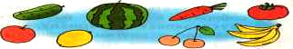
6. Какая варежка на правую руку? Раскрась её зелёным цветом.

7. Что общего у фигур на каждом рисунке? Куда можно дорисовать эти предметы, соедини стрелками.
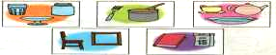
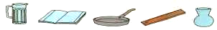
8. Найди «лишний» предмет, обведи, его синим цветом.

9. Обведи группу фигур с одинаковыми признаками.

10. Кто на рисунке выше ёлочки? Обведи красным цветом.
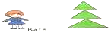
Промежуточная диагностическая работа №1 (ноябрь) (урок №41)

- Посчитай и запиши цифрами, сколько бусинок находится на каждой нитке:

Перепиши числа в порядке убывания: ______________________________

- Нарисуй две фигуры, которые отличаются друг от друга формой, цветом, и размером:

- Утром Максим съел 2 печенья, а вечером – 4. Раскрась круги так, чтобы было видно, сколько печенья съел Максим утром, а сколько вечером:

- Какие выражения можно записать к рисунку? Подчеркни их.

2 + 2 3 + 1 4 – 2 1 + 2

- Реши примеры:

2 + 7 = 4 + 1 = 1 + 7 =
7 - 3 = 3 + 2 = 8 - 2 =
3 + 3 = 5 - 2 = 6 + 3 =
Промежуточная диагностическая работа №2 (май) (урок № 126)

Вариант 1
1. Запишите отрезок натурального ряда из семи чисел, в котором первое число 2.
2. Выберите суммы натуральных чисел и найдите их значения.
6 + 2 1 + 6 9 - 3 2 + 3
8 - 3 5 + 0 5 - 1 4 + 3
3. Соедините линиями суммы с одинаковыми значениями.
2+4 1+7
6+3 2+3
3+2 4+2
7+1 3+6
4. Запишите выражения и найдите их значения, используя натуральный ряд чисел:
• уменьшаемое — 6, вычитаемое — 1;_________________________
• вычитаемое — 5, уменьшаемое — 7; _________________________
• разность чисел 8 и 4; _________________________
• разность чисел 3 и 9. _________________________
5. Найдите фигуру, которая называется «угол». Начертите её, обозначьте вершину угла точкой А.
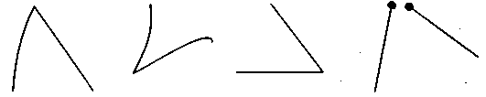

6. Начертите отрезок АК длиной 6 см.

Вариант 2
1. Запишите отрезок натурального ряда из шести чисел, в котором первое число 3.
2. Выберите суммы натуральных чисел и найдите их значения.
6 + 3 1 + 5 9 - 0 4 + 3
8 - 2 5 + 2 5 - 4 1 + 3
3. Соедините линиями суммы с одинаковыми значениями.
1+4 3+6
3+2 2+7
6+3 2+3
7+2 4+1
4. Запишите выражения и найдите их значения, используя натуральный ряд чисел:
• уменьшаемое — 8, вычитаемое — 1; _________________________
• вычитаемое — 3, уменьшаемое — 7; _________________________
• разность чисел 9 и 4; _________________________
• разность чисел 3 и 8. _________________________
5. Найдите фигуру, которая называется «угол». Начертите её, обозначьте вершину угла точкой К.

- Начертите отрезок ОМ длиной 7 см.

Итоговая комплексная контрольная работа (урок 100)
Работа выполняется в двух вариантах (2 вариант – повышенной сложности)
Работа позволяет отслеживать динамику в подготовке каждого ученика.
Задания основной части охватывают все предметы, служащие основой дальнейшего обучения – русский язык, чтения, математика, окружающий мир.
В отличие от заданий основной части дополнительные задания имеют более высокую сложность; их выполнение может потребовать самостоятельного «рождения » ребенком новых знаний и умений не посредственно в ходе выполнения работы, более активного привлечения личного опыта. Выполнение заданий дополнительной части может использоваться исключительно с целью дополнительного поощрения ребенка, но никоим образом не в ущерб ему.

1 вариант
Основная часть
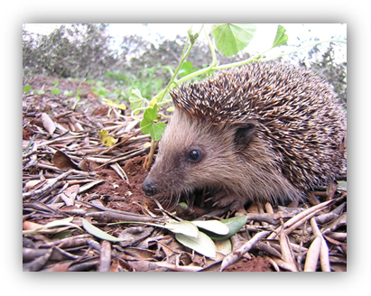
Ёжик
Задание 1.
Начни читать текст. По сигналу учителя поставь палочку после того слова, до которого дочитал. Дочитай текст до конца.
7 | Пошёл тёмной ночью серый ёжик по лесу
14 | гулять. Увидел красную клюквинку и наколол на
21 | серую иголочку. Увидел жёлтые листья и тоже
22 | наколол.
28 | Заметил, наконец, в голубой луже голубую
35 | звёздочку. Тоже хотел наколоть – да ничего не
42 | вышло. Подумал ёжик, подумал и накрыл её
50 | лопушком: пусть до утра полежит. А утром под
56 | лопухом вместо голубой звезды нашёл большое
58 | красивое солнышко.
62 | Вот ёж смеялся! Очень.
Задание 2.
Соедини рисунки стрелками так, чтобы было легче пересказать текст. Стрелки рисуй разными цветами.
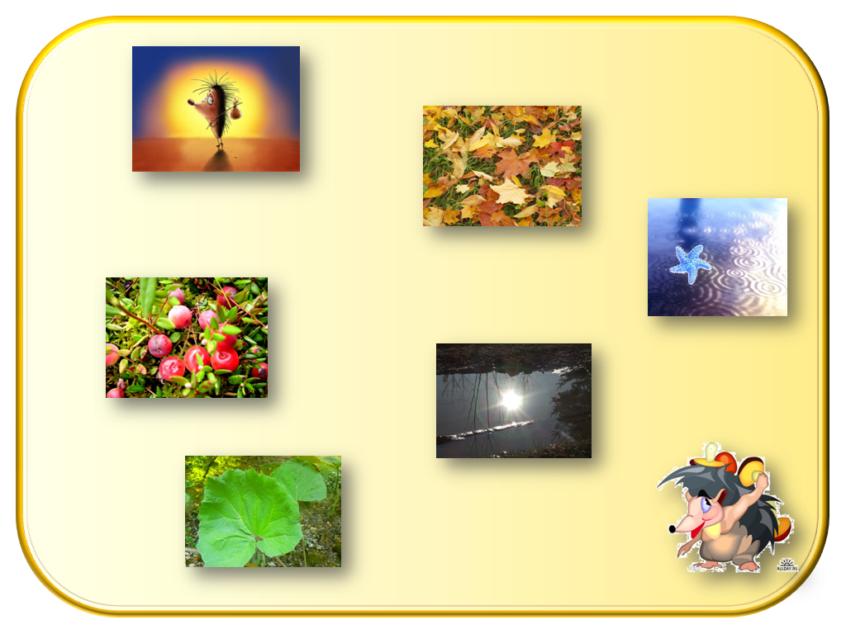
Задание 3.
Какой этот текст? Отметь  правильный ответ.

героический
юмористический
поэтический
сказочный
Задание 4.
Пронумеруй находки ежика в том порядке, в каком они встречаются в тексте.

листья клюквинка солнышко
Задание 5.
Ответь на вопросы. Если нужно, перечитай текст ещё раз.
Вопрос 1
Какие слова «раскрашивают» текст, делают его цветным? Выпиши их.
Ответ:____________________________________________________________________________________________________________________________________________________________________________________________________________________
Вопрос 2
В каком из выделенных слов звуков больше, чем букв? Запиши его, определи количество букв и звуков.
Ответ:________________________________________
Задание 6.
Найди в тексте и спиши два последних предложения. Проверь. Если надо, исправь.
______________________________________________________________________________________________________________________________________________________________________________________________________________________________
Подчеркни в записанных предложениях буквы, обозначающие мягкие согласные звуки.
Задание 7.
Ответь на вопросы.
Вопрос 1
Темной ночью ёжик смог найти 7 жёлтых листьев, а днём он бы нашёл на 5 листьев больше. Сколько листьев он смог бы найти днём?
Ответ:________________________________________
Вопрос 2
Предположим, что с одного куста ёжик наколол 6 клюквин, а с другого – 9. На сколько клюквин больше он наколол со второго куста, чем с первого?
Ответ:________________________________________
Дополнительная часть
Задание 8.
Соедини стрелками объекты природы с соответствующим словом-понятием.

  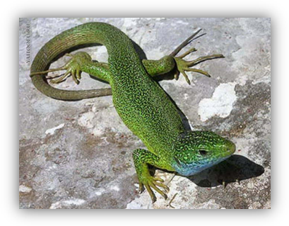  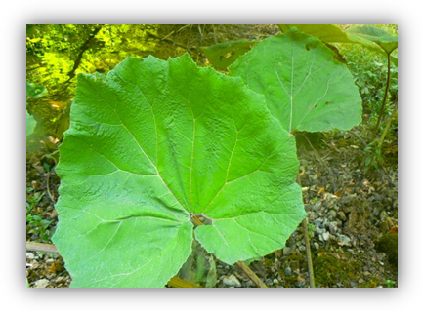    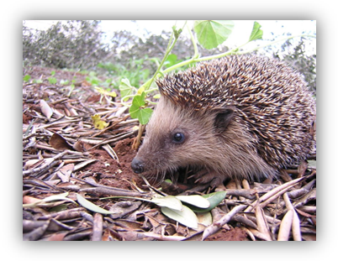 | ЖИВАЯ ПРИРОДА  НЕЖИВАЯ ПРИРОДА

Задание 9.
Какие животные зимой не впадают в спячку? Отметь правильный ответ.
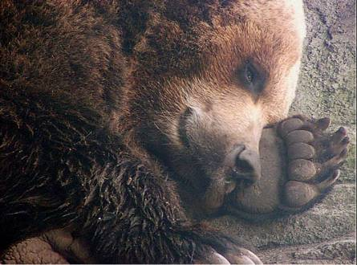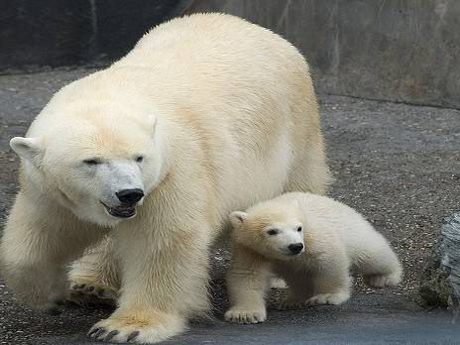
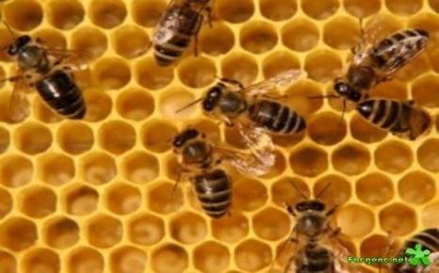
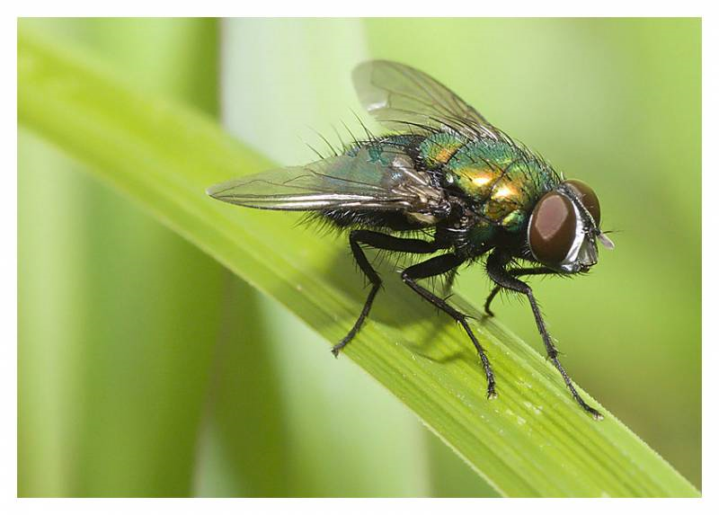

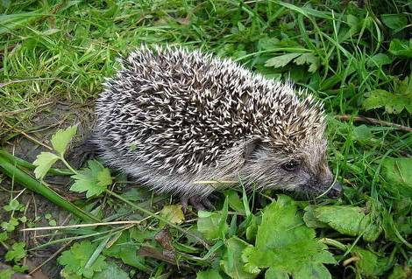
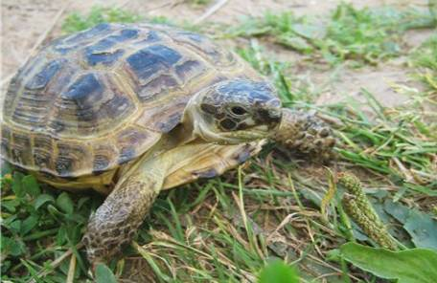

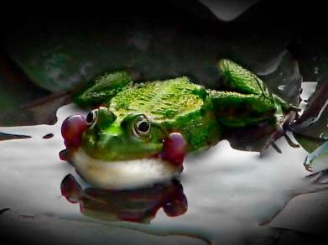
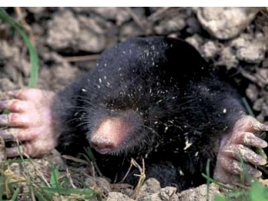

Задание 10.
Как ты думаешь, почему смеялся ёжик?
Напиши одним предложением.
Ответ:

2 вариант
Основная часть
 ЛИСА И КОЗЁЛ
Задание 1.
Начни читать текст. По сигналу учителя поставь палочку после того слова, до которого дочитал. Дочитай текст до конца.
8 | Бежала лиса, на ворон зазевалась – и попала в
15 | колодец. Воды в колодце было немного: утонуть
23 | нельзя, да и выскочить тоже. Сидит лиса, горюет.
29 | Идёт козёл – умная голова, идёт – бородищей
35 | трясёт, рожищами мотает. Заглянул в колодец,
40 | увидел там лису и спрашивает:
45 | - Что ты там, лисонька, поделываешь?
50 | - Отдыхаю, голубчик, - отвечает лиса. – Там,
58 | наверху, жарко, так я сюда забралась. Уж как
64 | здесь прохладно да хорошо! Водицы сколько
65 | хочешь.
68 | - Хороша ли вода-то?
73 | - Отличная! – отвечает лиса. – Чистая, холодная!
75 | Прыгай сюда.
83 | Прыгнул сдуру козёл. А лиса вскочила ему на
93 | спину, со спины – на рога, да и вон из колодца.
102 | Чуть было не пропал козёл с голоду в колодце.

Задание 2.
Соедини картинки-эпизоды с цифрами по порядку так, чтобы было легче пересказать текст.

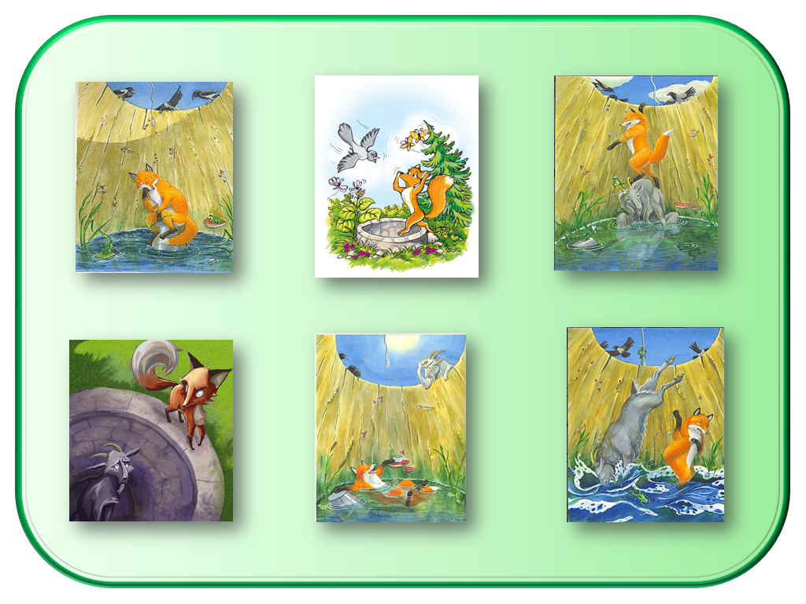
1
2
3

4
6
5

Задание 3.
Какое произведение ты прочитал?
Отметь правильный ответ.

рассказ
сказка
стихотворение

Задание 4.
Какие слова здесь о лисе, а какие – о козле?
Соедини стрелками

КОЗЁЛ | хитрый (-ая) | ЛИСА
КОЗЁЛ | глупый (-ая) | ЛИСА
КОЗЁЛ | коварный (-ая) | ЛИСА
КОЗЁЛ | находчивый (-ая) | ЛИСА
КОЗЁЛ | простодушный (-ая) | ЛИСА
КОЗЁЛ | доверчивый (-ая) | ЛИСА

Задание 5.
Ответь на вопросы. Если нужно, перечитай текст ещё раз.
Вопрос 1
Найди в тексте «ласковые» слова. Выпиши их.
Ответ:__________________________________________________________________________________________________________________________________________
Вопрос 2
В каком из выделенных слов звуков больше, чем букв? Запиши его, определи количество букв и звуков.
Ответ:________________________________________
Задание 6.
Найди в тексте и спиши последнее предложение. Проверь. Если надо, исправь.
___________________________________________________________________________________________________________________________________________________
Подчеркни в записанном предложении буквы, обозначающие твёрдые согласные звуки.
Задание 7.
Ответь на вопросы.
Вопрос 1
Добежав до колодца, лиса насчитала 9 ворон. Сидя в колодце, она насчитала на 4 вороны больше. Сколько ворон лиса насчитала сидя в колодце?
Ответ:________________________________________
Вопрос 2
Лиса просидела в колодце 7 часов, а козёл – 4 часа. На сколько часов лиса просидела в колодце дольше, чем козёл?
Ответ:________________________________________

Дополнительная часть
Задание 8.
Соедини стрелками объекты природы с соответствующим словом-понятием.

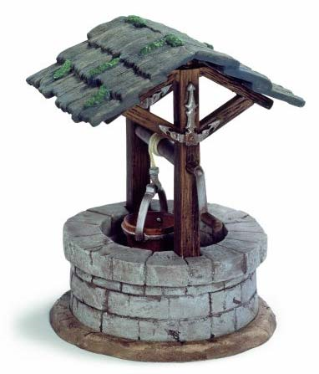  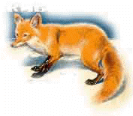  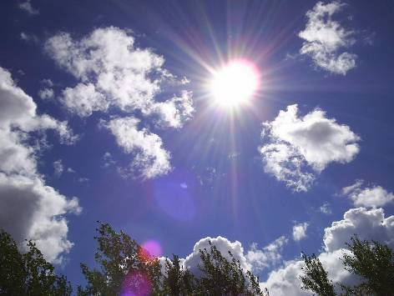  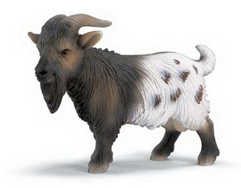  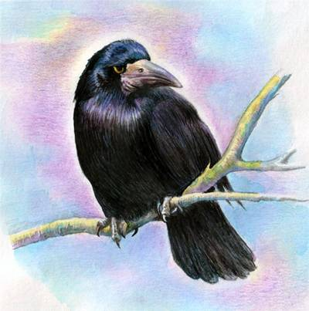   | ЖИВАЯ ПРИРОДА  НЕЖИВАЯ ПРИРОДА

Задание 9.
Какие животные зимой не впадают в спячку? Отметь правильный ответ.

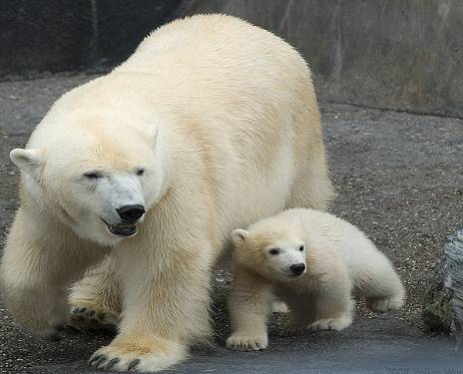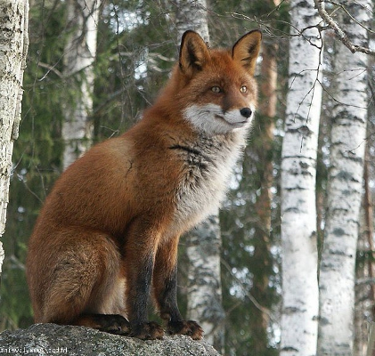

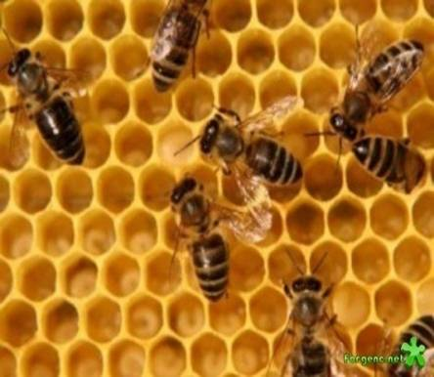

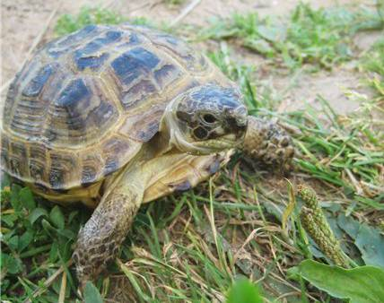
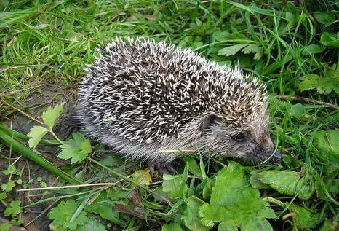

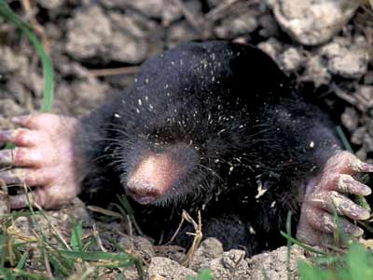

Задание 10.
Какая пословица отражает главную мысль текста?
Отметь правильный ответ.

Утро вечера мудренее.
На свою глупость жалобы не подашь.
У семи нянек дитя без глазу.

Задание 11.
Вспомни другие сказки, где лиса такая же хитрая. Напиши их названия. Не забудь, что названия произведений пишутся в кавычках!
Ответ: _______________________________________________________________________________________________________________________________________________

Итоговая контрольная работа проводится за истекший период работы (год). Ее цель – проверка выполнения требований программы. В содержание итоговой контрольной работы входят задания, знакомые детям по упражнениям учебника, проверяются лишь те умения и навыки, которые хорошо отработаны. Итоговая контрольная работа проводится 1 раза в год (не позднее 25 апреля)

ИТОГОВАЯ КОНТРОЛЬНАЯ РАБОТА (Ирэн АРГИНСКАЯ) (Урок 129)

Если в задании два пункта, то пункт а) отражает уровень базовых требований к знаниям, умениям и навыкам учеников и оценивается отдельно от пункта б), который является заданием повышенной трудности и оценивается только в случае его успешного выполнения.
Работы учеников, выполненные без ошибок или с ошибками, полностью исправленными при первоначальной проверке сразу после завершения работы, оцениваются с точки зрения сформированности самоконтроля высшим уровнем.
Назначение работы
Выявить степень соответствия общим базовым требованиям к подготовке учеников начальных классов, обучающихся по системе Л.В. Занкова.
Организация работы
1. Для выполнения работы (или ее части) на уроке в 1-м классе отводится не более 30 минут
2. Работы выполняются на отдельных листах или в специальных тетрадях для контрольных и проверочных работ. На лицевой стороне указываются выходные данные ученика: фамилия, имя, класс, школа (желательно указание населенного пункта). Время оформления листов не входит во время выполнения работы (в 1-м классе допустимо оформление лицевой стороны работы учителем).
3. Текст заданий записывается на доске, прочитывается учителем и разъясняется в случае необходимости до полного понимания детьми. В ходе выполнения работы учитель может давать детям требующиеся им дополнительные пояснения, не носящие характера подсказки.
Примечание. Если есть возможность, то для учеников 1-го класса лучше заготовить индивидуальные листы, на которых тексты заданий должны быть набраны крупным шрифтом.
Требования к проведению работы
1. Исключение травмирующих учеников факторов при организации работы:
а) работу в присутствии ассистента проводит учитель, постоянно работающий с детьми, а не посторонний или малознакомый ученикам человек;
б) учитель во время проведения работы имеет право свободно общаться с учениками; ассистент фиксирует все факты обращения детей к учителю, степень помощи, которая оказывается ученикам со стороны учителя, и при подведении итогов работы может учитывать эти наблюдения.
2. Отсутствие регламентации времени выполнения работы каждым учеником. Если часть школьников не успела завершить работу за отведенное на нее время, им предоставляется возможность продолжить ее выполнение во внеурочное время.
3. При проведении работы необходимо фиксировать время ее выполнения каждым учеником – как завершивших последнюю в пределах отведенного на уроке времени, так и продолживших ее выполнение вне урока.
4. Каждая работа завершается самопроверкой. Самостоятельно найденные и аккуратно исправленные ошибки не должны служить причиной снижения отметки, выставляемой за работу. Только небрежное их исправление может привести к снижению балла, при условии, что в классе проводилась специальная работа по формированию умения вносить исправления.
5. При проверке работы учителем не исправленные учеником ошибки не исправляются и не подчеркиваются, а в конце каждого задания указывается их количество. Работы возвращаются ученикам для самостоятельного поиска и исправления ошибок.
Результаты такой самопроверки служат показателем уровня сформированности самоконтроля, который оценивается по четырехуровневой шкале:
- 4-й уровень – в результате самопроверки исправлены все допущенные ошибки (при этом учитываются и ошибки, исправленные сразу после выполнения работы);
- 3-й уровень – в результате самопроверки уровень выполнения работы улучшен, но часть ошибок осталась неисправленной;
- 2-й уровень – в результате самопроверки уровень выполнения работы не изменился;
- 1-й уровень – в результате самопроверки уровень выполнения работы ухудшился.
Обработка результатов
Выполнение работы оценивается по пятибалльной (или другой используемой в данной школе) шкале без выставления отметок в соответствии с общими для всех классов нормативными требованиями. Результаты выполнения заносятся в приведенные ниже таблицы.
Схема анализа работы учеников 1 класса школы № _
№ п/п | Фамилия, имя ученика | Темп деятельности | Уровень сформированности самоконтроля | Количество и характер допущенных ошибок | Выставленный балл

ВАРИАНТ 1
Задание 1
Запиши в порядке увеличения числа:
17, 14, 23, 16, 19
__________________________________________________________________
Задание 2
Поставь вместо звёздочки такое число, чтобы неравенство было верным:
* < 7
Задание 3
Начерти прямую и отметь на ней точки А, В, С, О. Запиши имена всех получившихся отрезков.

Задание 4
а) Начерти отрезок МК длиной 8 см и увеличь его на 2 см.

б) Запиши длину получившегося отрезка, используя разные единицы измерения длины.
________________________________________________________

Задание 5
а) Найди значения выражений:
5 + 2=  7 – 4=  9 – 5 + 3=  3 + 5 – 4= | 8 – 2=  3 + 6=  2 + 6 + 1=  4 + 3 + 2= | 8 + 2=  10 – 3=
б) В любом выражении измени одно число так, чтобы значение выражения увеличилось на 2.
___________________________________

Задание 6
а) Выпиши неверные неравенства.
6 < 9  34 > 21 | 8 > 3  15 > 32 | 8 = 8  7 < 2
б) В каждом выписанном неравенстве измени одно из чисел так, чтобы неравенство стало верным. Постарайся найти не одно решение.

ВАРИАНТ 2
Задание 1
Перепиши данные числа и зачеркни «лишнее» число:
20, 17, 0, 14
Задание 2
Поставь вместо точек знаки сравнения:
23 ... 27 90 ... 9 28 ...16
40 ... 60 24 ... 42
Задание 3
Начерти незамкнутую ломаную из четырёх звеньев и замкнутую кривую.
Задание 4
а) Начерти отрезок АВ длиной 1 дм 2 см, а отрезок МО, который на 2 см короче
б) Запиши длину получившегося отрезка, используя разные единицы измерения длины
Задание 5
а) Выпиши выражения, значения которых равны пяти или девяти.
3 + 0 2 – 1 3 + 1 9 – 9 1 + 7
9 – 6 9 – 8 5 + 2 9 – 4 7 – 2
3 + 6 8 + 0 5 – 4 5 – 1 7 – 5
9 – 1 9 + 0 7 + 1 2 + 6 4 + 4
б) Запиши другие выражения, значения которых равны тем же числам.
Задание 6
а) Заполни пропуски так, чтобы получились верные записи:
7 см ... 7 дм
1 дм 5 см ... 15 см
2 дм 3 см > ... см
б) Измени получившиеся неравенства так, чтобы получились верные равенства.

